**BỘ GIÁO DỤC VÀ ĐÀO TẠO**

**TRƯỜNG ĐẠI HỌC MỞ THÀNH PHỐ HỒ CHÍ MINH**

**2151010220 - Nguyễn Đặng Phú Mẫn**

**2151010201 - Lê Duy Minh Long**

**2151050431 - Trần Phúc Thịnh**

**QUẢN LÝ NHÀ SÁCH**

**TP. HỒ CHÍ MINH, 2023**

**MỤC LỤC**

Contents

Chương 1. GIỚI THIỆU ĐỀ TÀI 5

1.1. Giới thiệu 5

1.2. Phân tích yêu cầu 6

1.2.1. Lược đồ use case 6

1.2.2. Đặc tả use case 6

1. Use case Đặt sách 6

2. Use case Bán sách 8

3. Use case Thống kê 9

4. Use case Quản lý sách 10

5. Use case Thay đổi quy định 11

Chương 2. THIẾT KẾ HỆ THỐNG 13

2.1. Sơ đồ lớp 13

2.2. Sơ đồ hoạt động 14

2.3. Sơ đồ tuần tự 14

2.4. Lược đồ cơ sở dữ liệu quan hệ 23

2.5. Thiết kế giao diện và thiết kế xử lý 27

Chương 3. HỆ THỐNG QUẢN LÝ NHÀ SÁCH 35

3.1. Kết quả đạt được của đề tài 35

3.2. Các chức năng hệ thống 35

3.2.1. Chức năng 1: Nhập sách 35

3.2.2. Chức năng 2: Đặt sách 37

3.2.3. Chức năng 3: Bán sách 41

3.2.4. Chức năng 4: Thống kê báo cáo 44

3.2.5. Chức năng 5: Thay đổi quy định 46

**DANH MỤC TỪ VIẾT TẮT**

**DANH MỤC HÌNH VẼ**

Hình 1.1: Tên hình 1…………………………………………………………………… 7

Hình 3.1: Hình chức năng 1 (chụp từ kết quả hệ thống)………………………………. 9

Hình 3.2: Hình chức năng 2 (chụp từ kết quả hệ thống)………………………………. 9

**DANH MỤC BẢNG**

Bảng 1.1: Tên bảng 1…………………………………………………………………... 7

Bảng 2.1: Tên bảng 1…………………………………………………………………... 8

# GIỚI THIỆU ĐỀ TÀI

## Giới thiệu

Tại các quốc gia phát triển, ngành quản lý nhà sách đang trở nên quan trọng và phát triển mạnh mẽ, đặc biệt là nhờ sự hỗ trợ của Công nghệ Thông tin. Ở Việt Nam, trong những năm gần đây, ngành sách cũng đang có những bước phát triển tích cực với ảnh hưởng đáng kể đối với nền kinh tế xã hội.

Sự gia tăng về lượng người đọc và mua sách đồng nghĩa với việc các nhân viên trong ngành phải đối mặt với áp lực công việc tăng cao. Quá trình quản lý nhà sách bằng phương pháp truyền thống không còn đáp ứng được nhu cầu ngày càng cao. Điều này gây lãng phí thời gian, công sức và thậm chí làm tăng nguy cơ phát sinh lỗi và thiệt hại không mong muốn.

Ứng dụng Công nghệ Thông tin vào hệ thống quản lý nhà sách trở thành một giải pháp cần thiết để nâng cao hiệu suất kinh doanh và chất lượng phục vụ. Hệ thống quản lý nhà sách không chỉ giúp tối ưu hóa quy trình mua bán sách mà còn mang lại sự tiện lợi cho độc giả. Việc tìm kiếm, đặt mua sách trực tuyến và theo dõi lịch sử mua sắm trở nên dễ dàng và linh hoạt.

Hơn nữa, hệ thống quản lý nhà sách giúp tăng cường giao tiếp giữa nhà sách và độc giả. Các thông báo về sách mới, chương trình khuyến mãi hay sự kiện văn hóa sẽ được truyền đạt một cách nhanh chóng và chính xác. Điều này không chỉ tạo ra trải nghiệm mua sắm thú vị mà còn giúp nhà sách duy trì mối quan hệ chặt chẽ với độc giả.

Như vậy, hệ thống quản lý nhà sách là công cụ đáp ứng đầy đủ nhu cầu của cả nhân viên và độc giả, đồng thời đóng góp tích cực vào sự phát triển bền vững của ngành sách tại Việt Nam.

## Phân tích yêu cầu

### Lược đồ use case

Trình bày lược đồ tổng quát use case

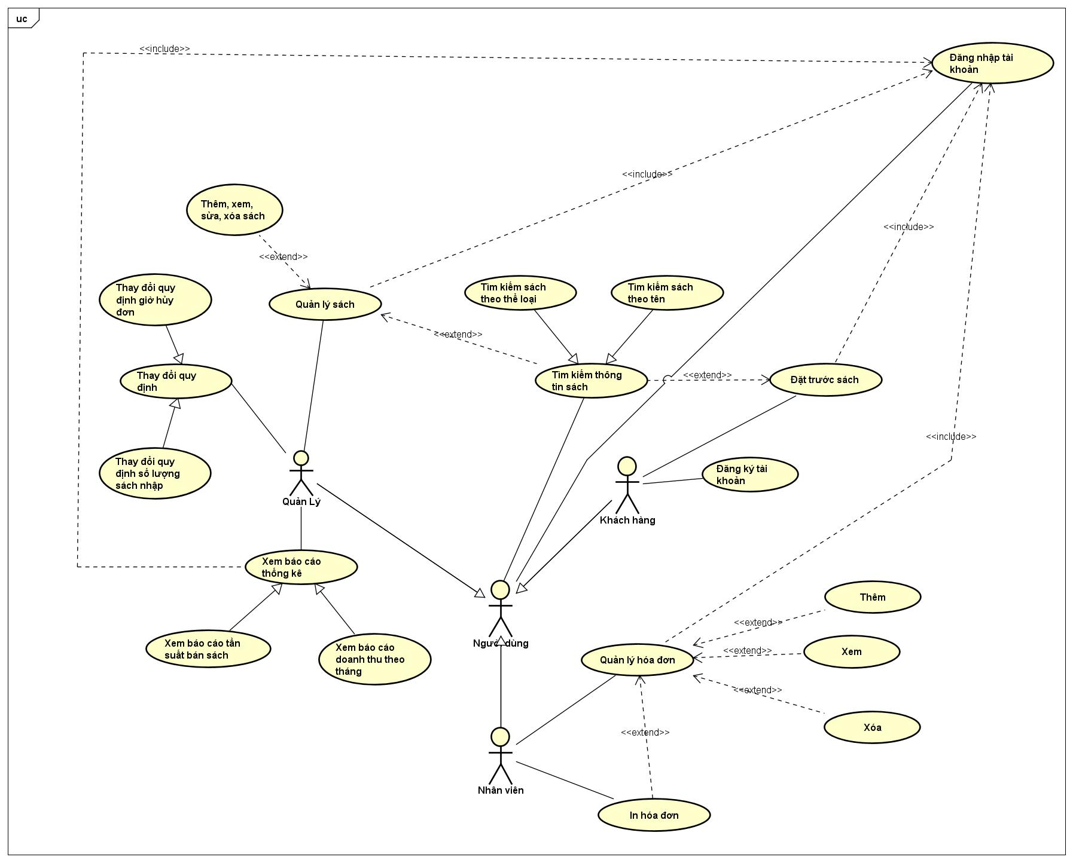

Hình 1.1: Sơ đồ use case

Bảng 1.1: Tên bảng 1

### Đặc tả use case

Đặc tả các use case quan trọng

### Use case Đặt sách

|  |  |
| --- | --- |
| **Use Case Id** | UC-1.1 |
| **Tên use case** | Đặt sách |
| **Mô tả** | Use case này cho phép khách hàng đặt sách trực tuyến, hệ thống giúp khách hàng đặt sách trực tuyến. |
| **Actor chính** | Khách hàng |
| **Actor phụ** | Nhân viên, Người quản trị |
| **Tiền điều kiện** | - Người dùng đã đăng nhập thành công vào hệ thống.  - Người dùng là khách hàng, người quản trị hoặc nhân viên. |
| **Hậu điều kiện** | Người dùng đặt sách thành công .  Hệ thống ghi nhận dữ liệu đặt sách.  Đơn đặt hàng quá giờ quy định hệ thống sẽ hủy. |
| **Luồng hoạt động** | 1. Người dùng bấm vào nút đặt hàng (trước đó có thể tìm kiểm sản phẩm trên thanh tìm kiếm). 2. Giỏ hàng hiển thị tổng số lượng sản phẩm đã thêm vào giỏ. 3. Người dùng truy cập vào trang giỏ hàng (có thể chỉnh lại số lượng hoặc xóa sản phẩm đã thêm) 4. Khi người dùng nhấn nút đặt hàng thì hệ thống hiển thị giao diện đặt hàng thành công. 5. Hệ thống xác thực đặt sách thành công 6. Hệ thống ghi nhận dữ liệu đặt sách. |
| **Luồng thay thế** |  |
| **Luồng ngoại lệ** | Hệ thống sẽ hủy đơn hàng nếu khách không lấy hàng trong thời gian quy định. |

### Use case Bán sách

|  |  |
| --- | --- |
| **Use Case Id** | UC-2.1 |
| **Tên use case** | Bán sách |
| **Mô tả** | Use case này cho phép nhân viên lập hóa đơn khi khách hàng đến mua hoặc đến nhận sách đã đặt. |
| **Actor chính** | Nhân viên |
| **Actor phụ** | Không có |
| **Tiền điều kiện** | - Người dùng đã đăng nhập thành công vào hệ thống.  - Người dùng là nhân viên. |
| **Hậu điều kiện** | Nhân viên lập hóa đơn thành công.  Hệ thống ghi nhận dữ liệu hóa đơn. |
| **Luồng hoạt động** | 1. Nhân viên chọn thêm những sản phẩm vào giỏ hàng online trên trang nhân viên căn cứ theo những sản phẩm khách hàng đã mua tại nhà sách. 2. Nhân viên có thể tiến hành thêm hoặc giảm số lượng sản phẩm trong giỏ. 3. Khi khách hàng đã trả đủ tiền nhân viên bấm thanh toán. 4. Hệ thống xác nhận có hóa đơn và hiển thị. |
| **Luồng thay thế** |  |
| **Luồng ngoại lệ** |  |

### Use case Thống kê

|  |  |
| --- | --- |
| **Use Case Id** | UC-3.1 |
| **Tên use case** | Thống kê |
| **Mô tả** | Use case này cho phép người quản trị thống kê:  -          Thống kê báo cáo về doanh thu từng tháng được chọn cho từng thể loại sách.  -          Thống kê tần suất từng đầu sách theo tháng. |
| **Actor chính** | Người quản trị |
| **Actor phụ** | Không có |
| **Tiền điều kiện** | - Người dùng đã đăng nhập thành công vào hệ thống.  - Người dùng là người quản trị |
| **Hậu điều kiện** | Hệ thống ghi nhận hoạt động |
| **Luồng hoạt động** | 1. Hệ thống hiển thị menu thống kê:   -          Thống kê báo cáo về doanh thu theo tháng.  -          Thống kê tần suất bán sách.   1. Người quản trị chọn mục chức năng và chọn tháng cần thống kê(Nếu người quản trị không chọn tháng, hệ thống sẽ thống kê theo tháng hiện tại). 2. Người quản trị chọn lệnh thống kê. 3. Hệ thống xác nhận thống kê thành công. 4. Hệ thống sẽ thực hiện thống kê và hiển thị báo cáo thống kê ra màn hình. 5. Hệ thống ghi nhận hoạt động |
| **Luồng thay thế** |  |
| **Luồng ngoại lệ** |  |

### Use case Quản lý sách

|  |  |
| --- | --- |
| **Use Case Id** | UC-4.1 |
| **Tên use case** | Quản lý sách |
| **Mô tả** | Use case này cho phép người quản trị quản lý sách: thêm, sửa, xóa, tìm kiếm sách. |
| **Actor chính** | Người quản trị |
| **Actor phụ** | Không có |
| **Tiền điều kiện** | - Người dùng đã đăng nhập thành công vào hệ thống.  - Người dùng là nhà quản trị.  - Số lượng nhập không được dưới số sách tối thiểu và trên số sách tối đa đã quy định. |
| **Hậu điều kiện** | Hệ thống ghi nhận hoạt động |
| **Luồng hoạt động** | 1. Người quản trị lựa chọn chức năng cần thực hiện: thêm, sửa, xóa, tìm kiếm sách. 2. Hệ thống xác nhận chức năng và thực hiện. 3. Hệ thống xác nhận thành công và hiển thị danh sách. 4. Hệ thống ghi nhận hoạt động. |
| **Luồng thay thế** |  |
| **Luồng ngoại lệ** | Hệ thống hiển thị thông báo số lượng tối thiểu và tối đa không phù hợp với quy định. |

### Use case Thay đổi quy định

|  |  |
| --- | --- |
| **Use Case Id** | UC-5.1 |
| **Tên use case** | Thay đổi quy định |
| **Mô tả** | Use case này cho phép người quản lý thay đổi quy định. |
| **Actor chính** | Người quản trị |
| **Actor phụ** | Không có |
| **Tiền điều kiện** | - Người dùng đã đăng nhập thành công vào hệ thống.  - Người dùng là người quản trị. |
| **Hậu điều kiện** | Người quản trị thay đổi quy định thành công. |
| **Luồng hoạt động** | 1. Người dùng nhập quy định mới. 2. Hệ thống kiểm tra điều kiện của quy định. 3. Hệ thống xác nhận quy định mới. |
| **Luồng thay thế** | 3a. Hệ thống sẽ thông báo lỗi nếu quy định mới không đúng với điều kiện. |
| **Luồng ngoại lệ** |  |

# THIẾT KẾ HỆ THỐNG

## Sơ đồ lớp

Thiết kế sơ đồ lớp các entity class

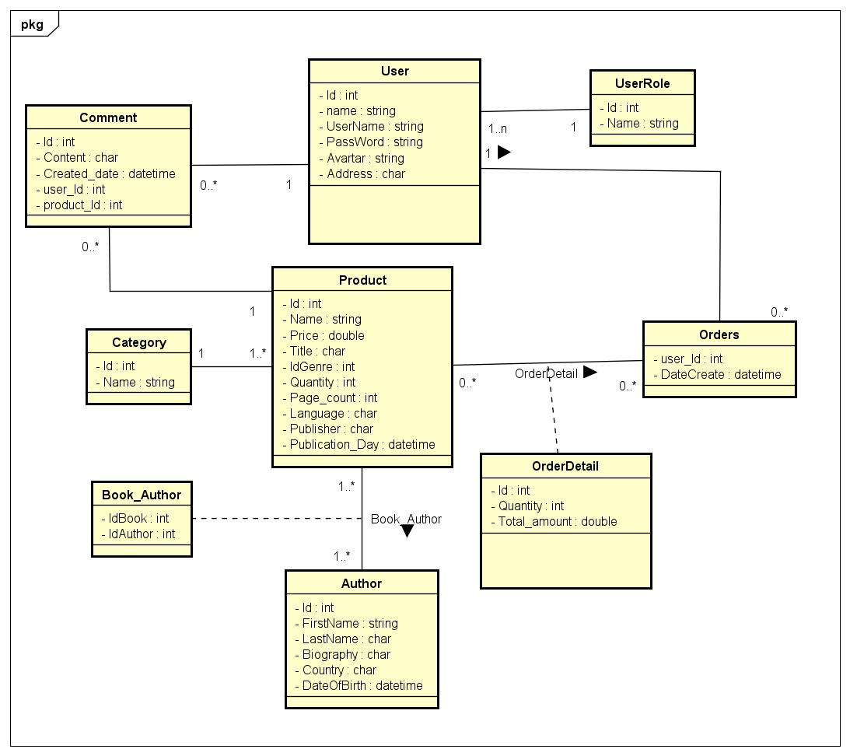

Phân tích, giải thích các mối quan hệ thiết lập

Giữa class **user** và **user role:**

1 user (người dùng) chỉ có 1 user_role (quyền) nhưng 1 quyền thì có thể cấp cho nhiều người dùng

Giữa class **product** và **category:**

1 loại sách thì có nhiều sách, 1 sách chỉ thuộc về 1 loại sách

Mối quan hệ giữa ba class: **author,** **product**, **book_author**

Giữa class **author**, **product**, **book_author:**

**Một** tác giả có thể viết **nhiều** sách, một sách có thể được viết bởi nhiều tác giả nên sẽ sinh ra một bảng trung gian là **book_author**

Giữa class **user**, **comment**, **product:**

**Một** user có thể bình luận **nhiều** sản phẩm, một sản phẩm có thể được bình luận bởi nhiều user nên sẽ sinh ra một class trung gian là **comment**

Giữa class **order**, **order_detail,**  **product:**

**Một** đơn hàng có thể có **nhiều** sản phẩm, **một** sản phẩm có thể có trong **nhiều** đơn hàng nên sẽ sinh ra một class trung gian là **order_detail**

Giữa class **order**, **user:**

**Một** user có thể mua **nhiều** đơn hàng, **một** đơn hàng chỉ thuộc về **một user**

## Sơ đồ hoạt động

## Sơ đồ tuần tự

Trình bày lược đồ tuần tự các use case

* 1. **Đăng Nhập**

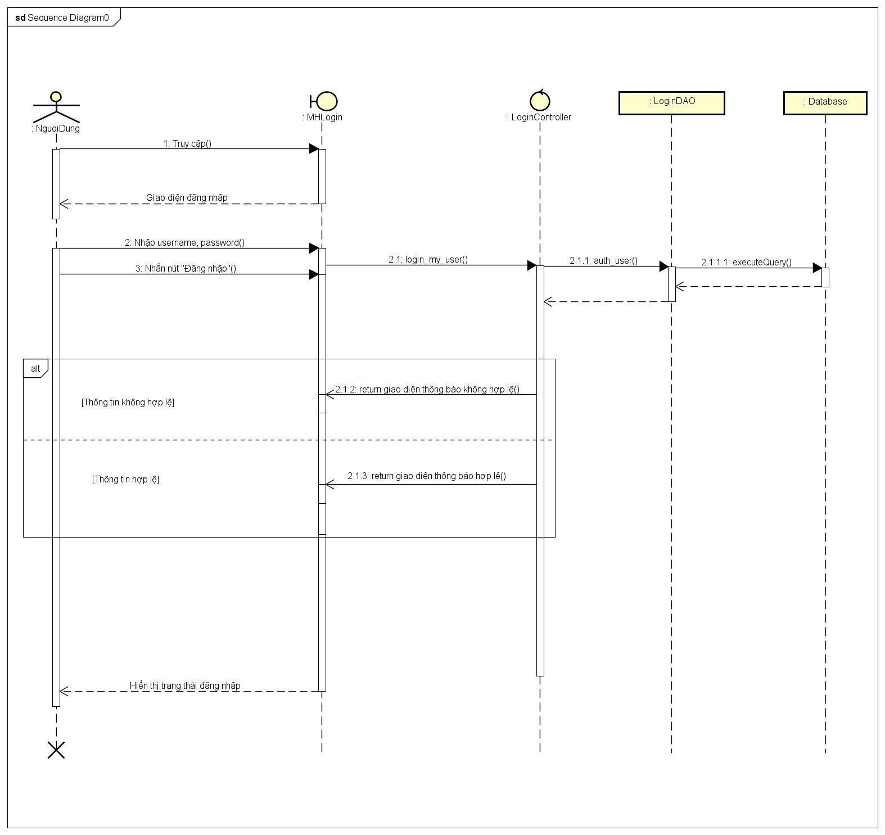

* 1. **Đăng Ký**

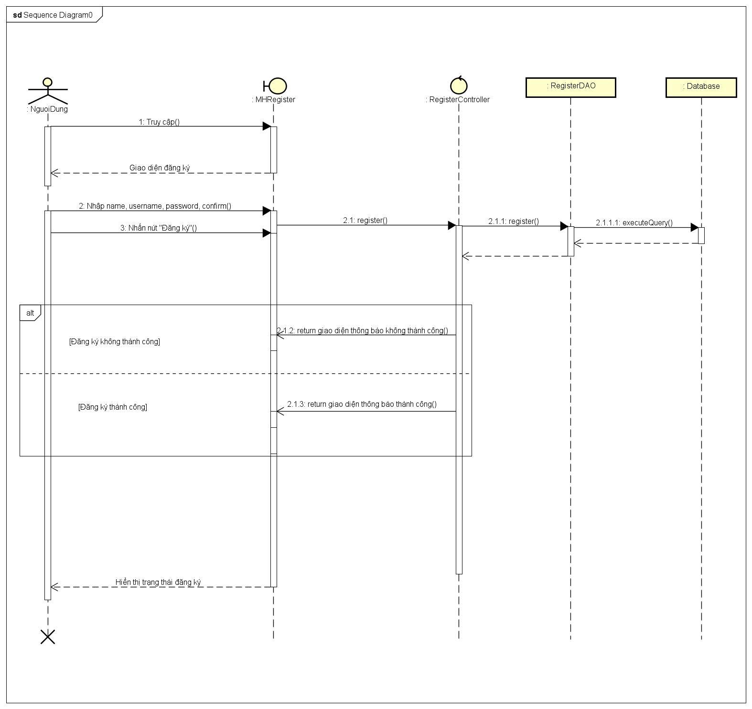

* 1. **Đặt Sách**

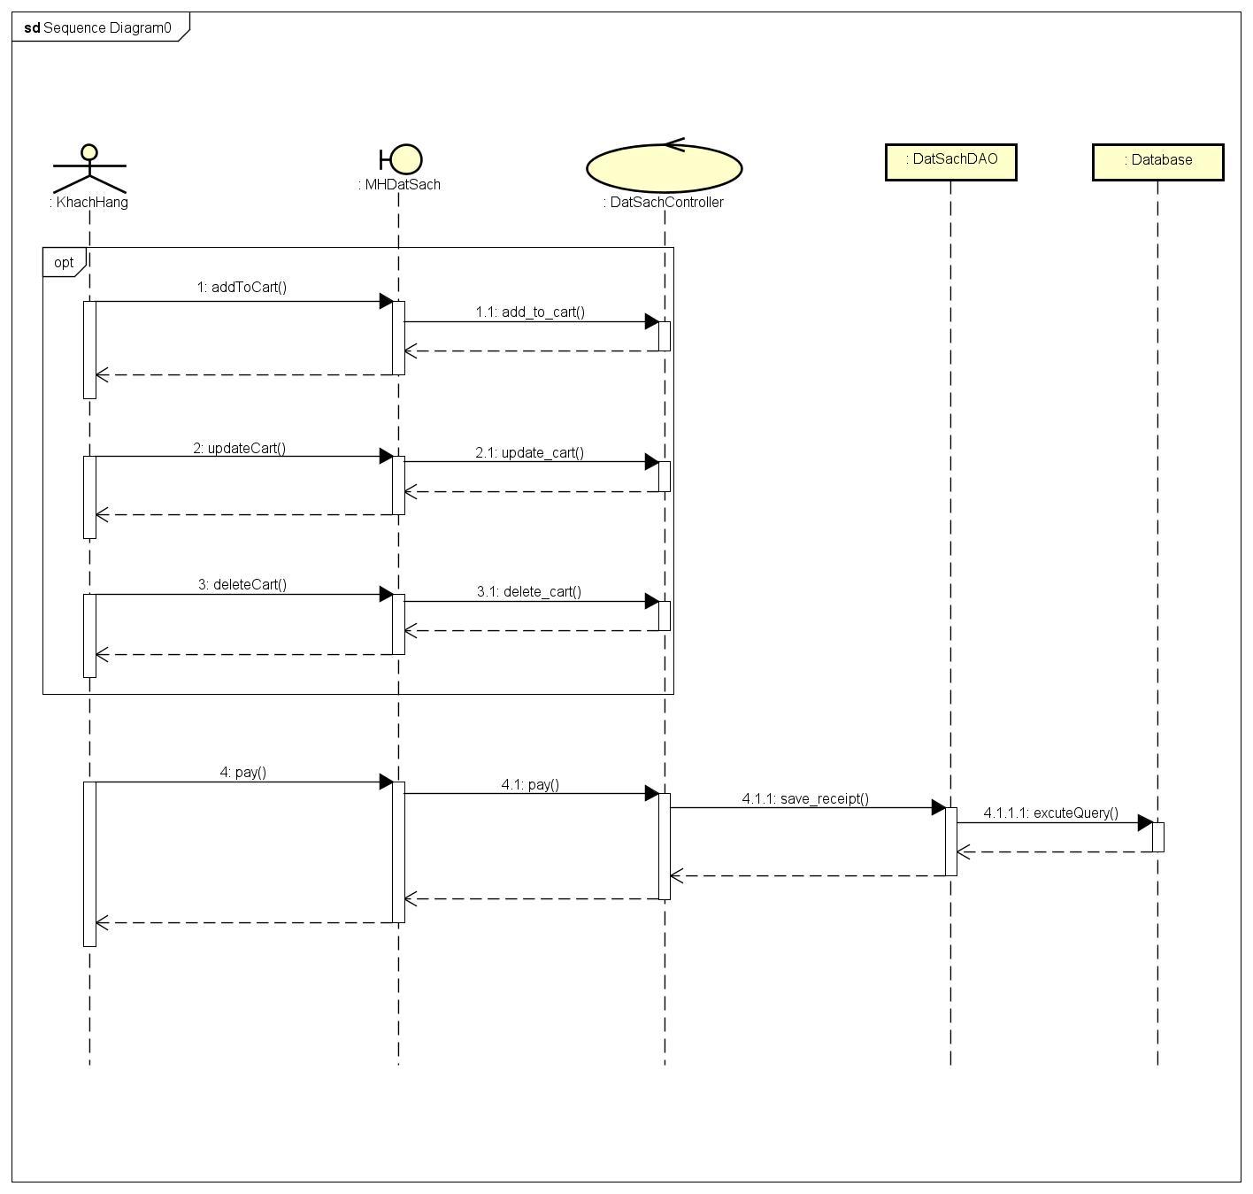

* 1. **Bán Sách**

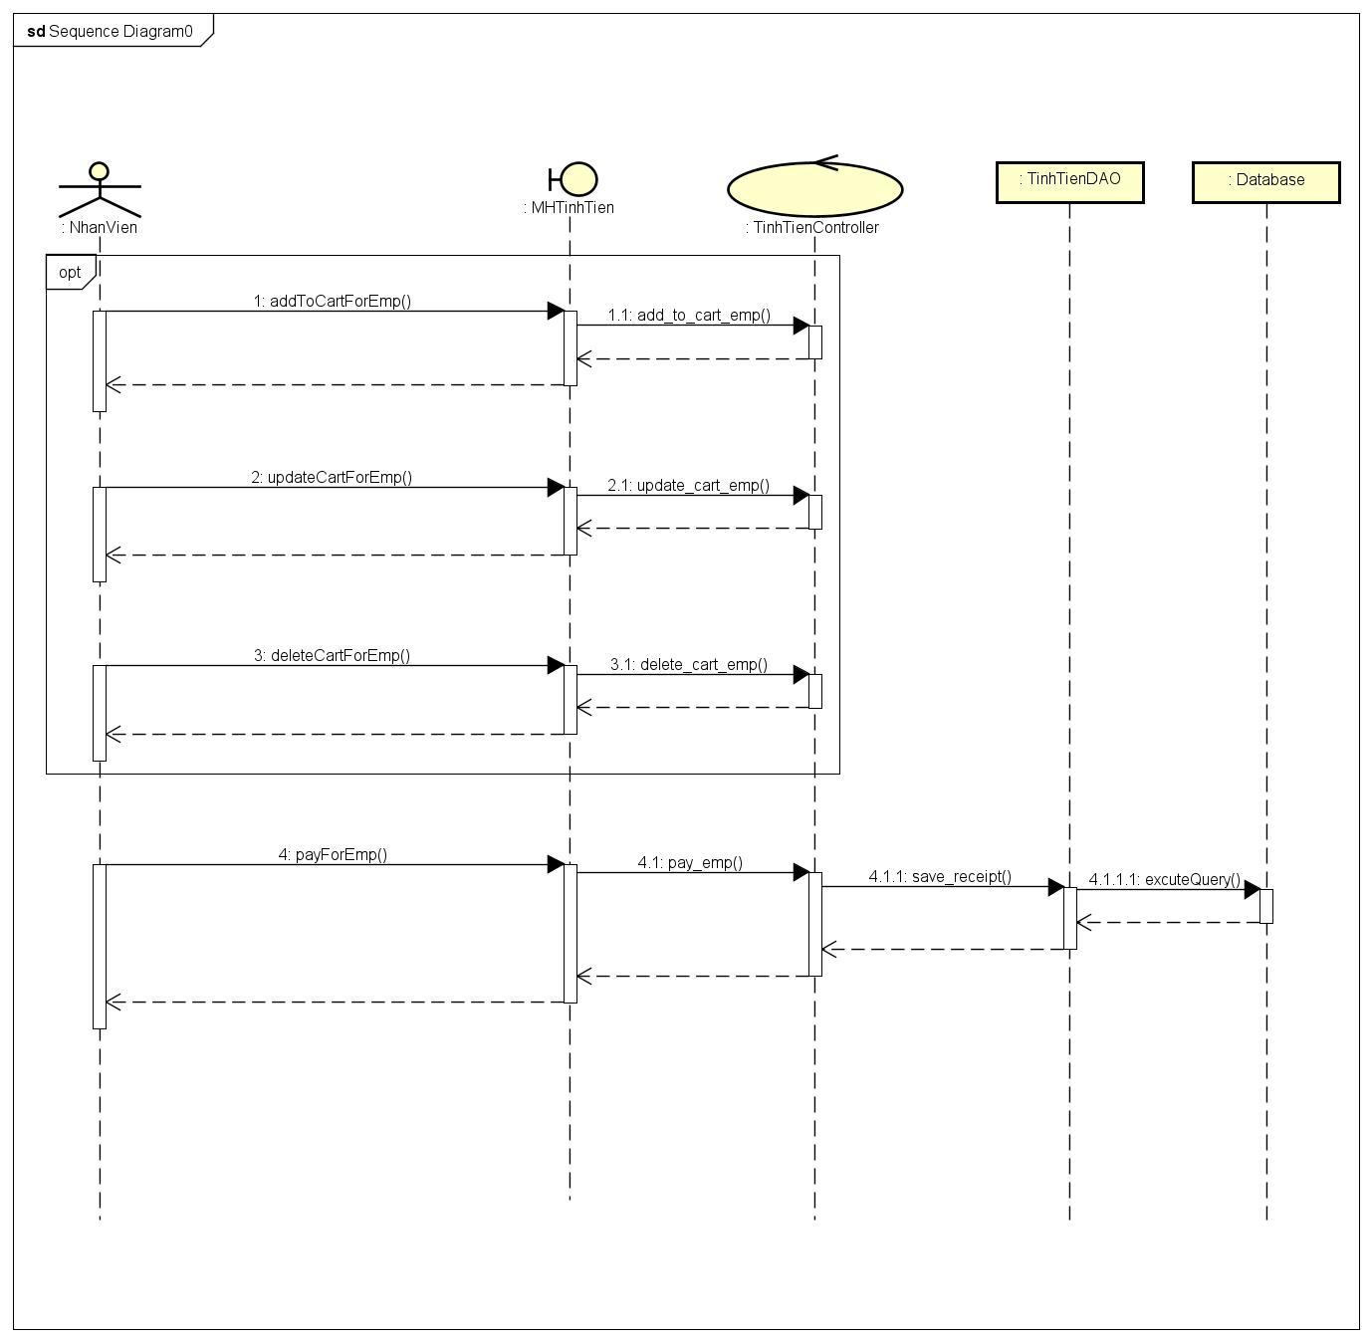

* 1. **Quản lý sách**

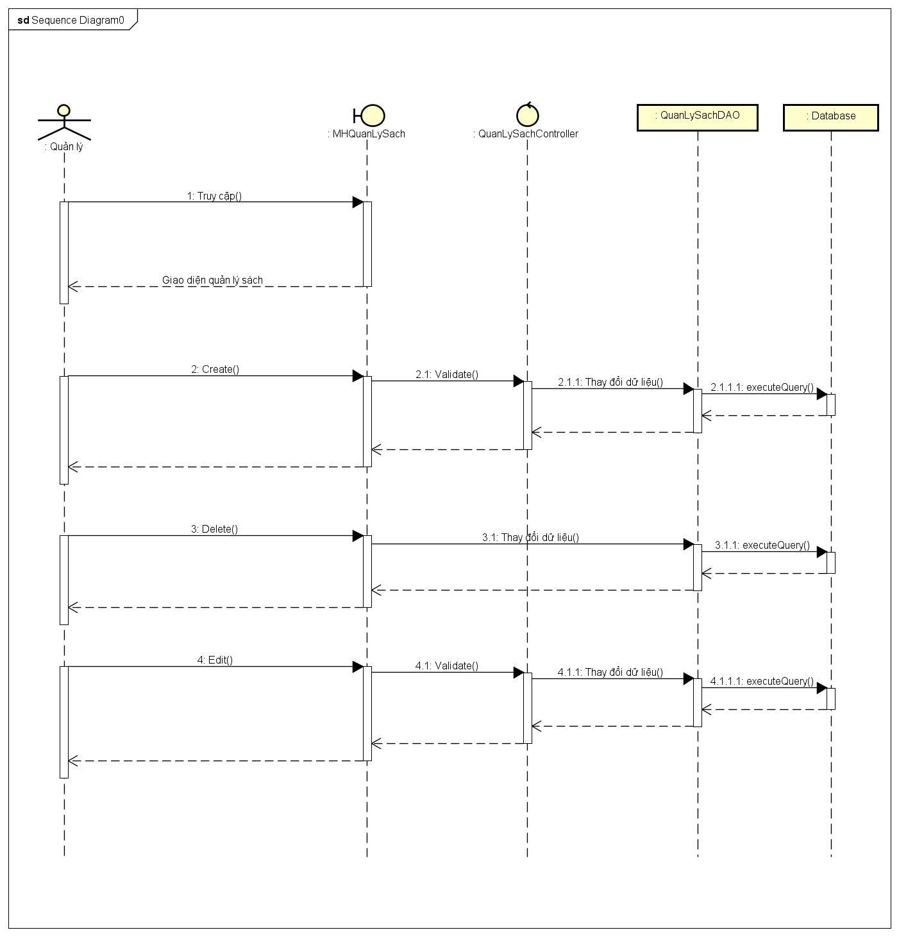

* 1. **Thống kê**

-Thống kê số lượng sách thể loại theo từng tháng:

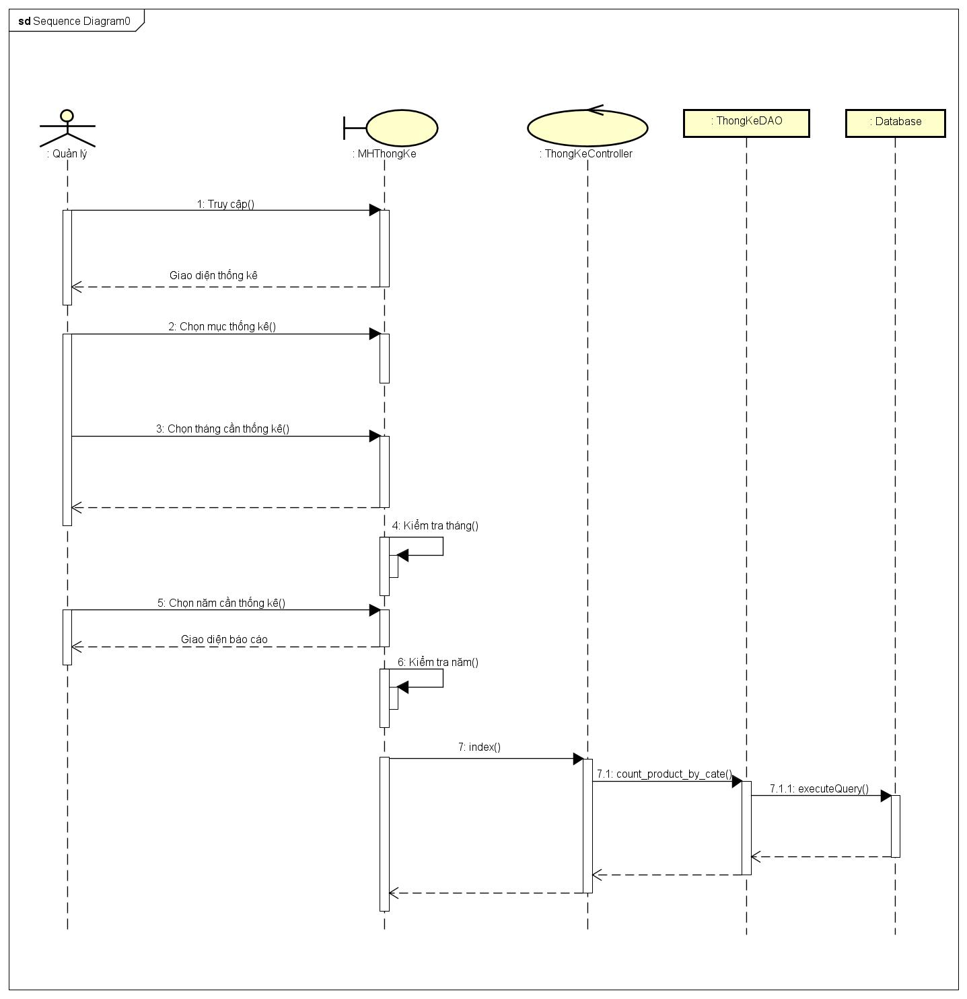

-Thống kê doanh thu đầu sách theo từng tháng:

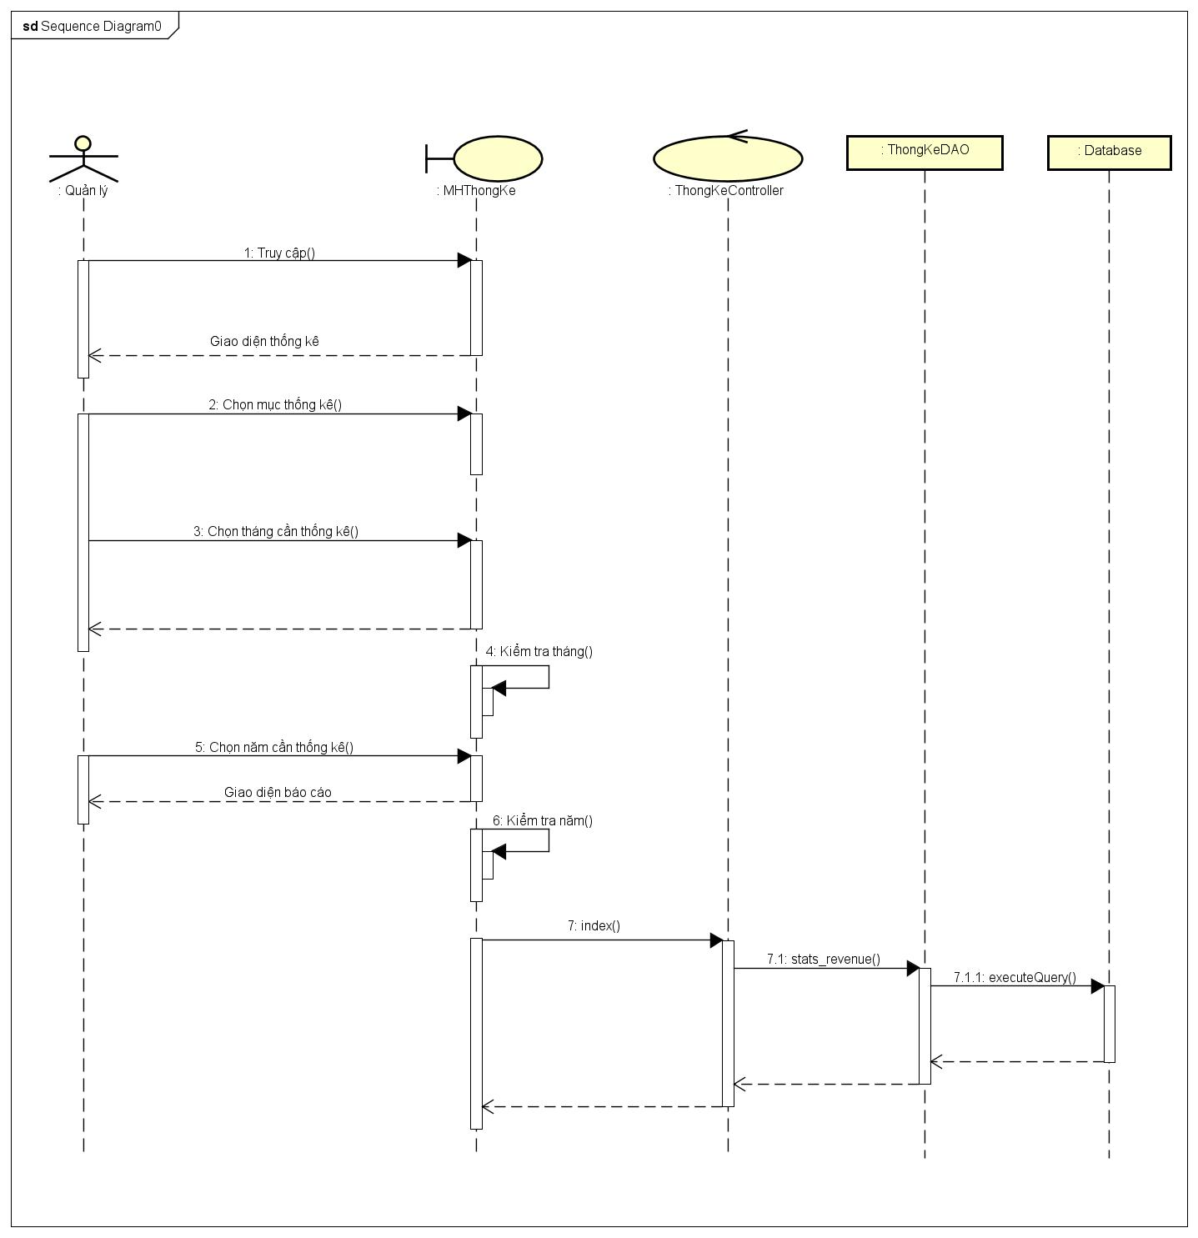

* 1. **Thay đổi quy định**

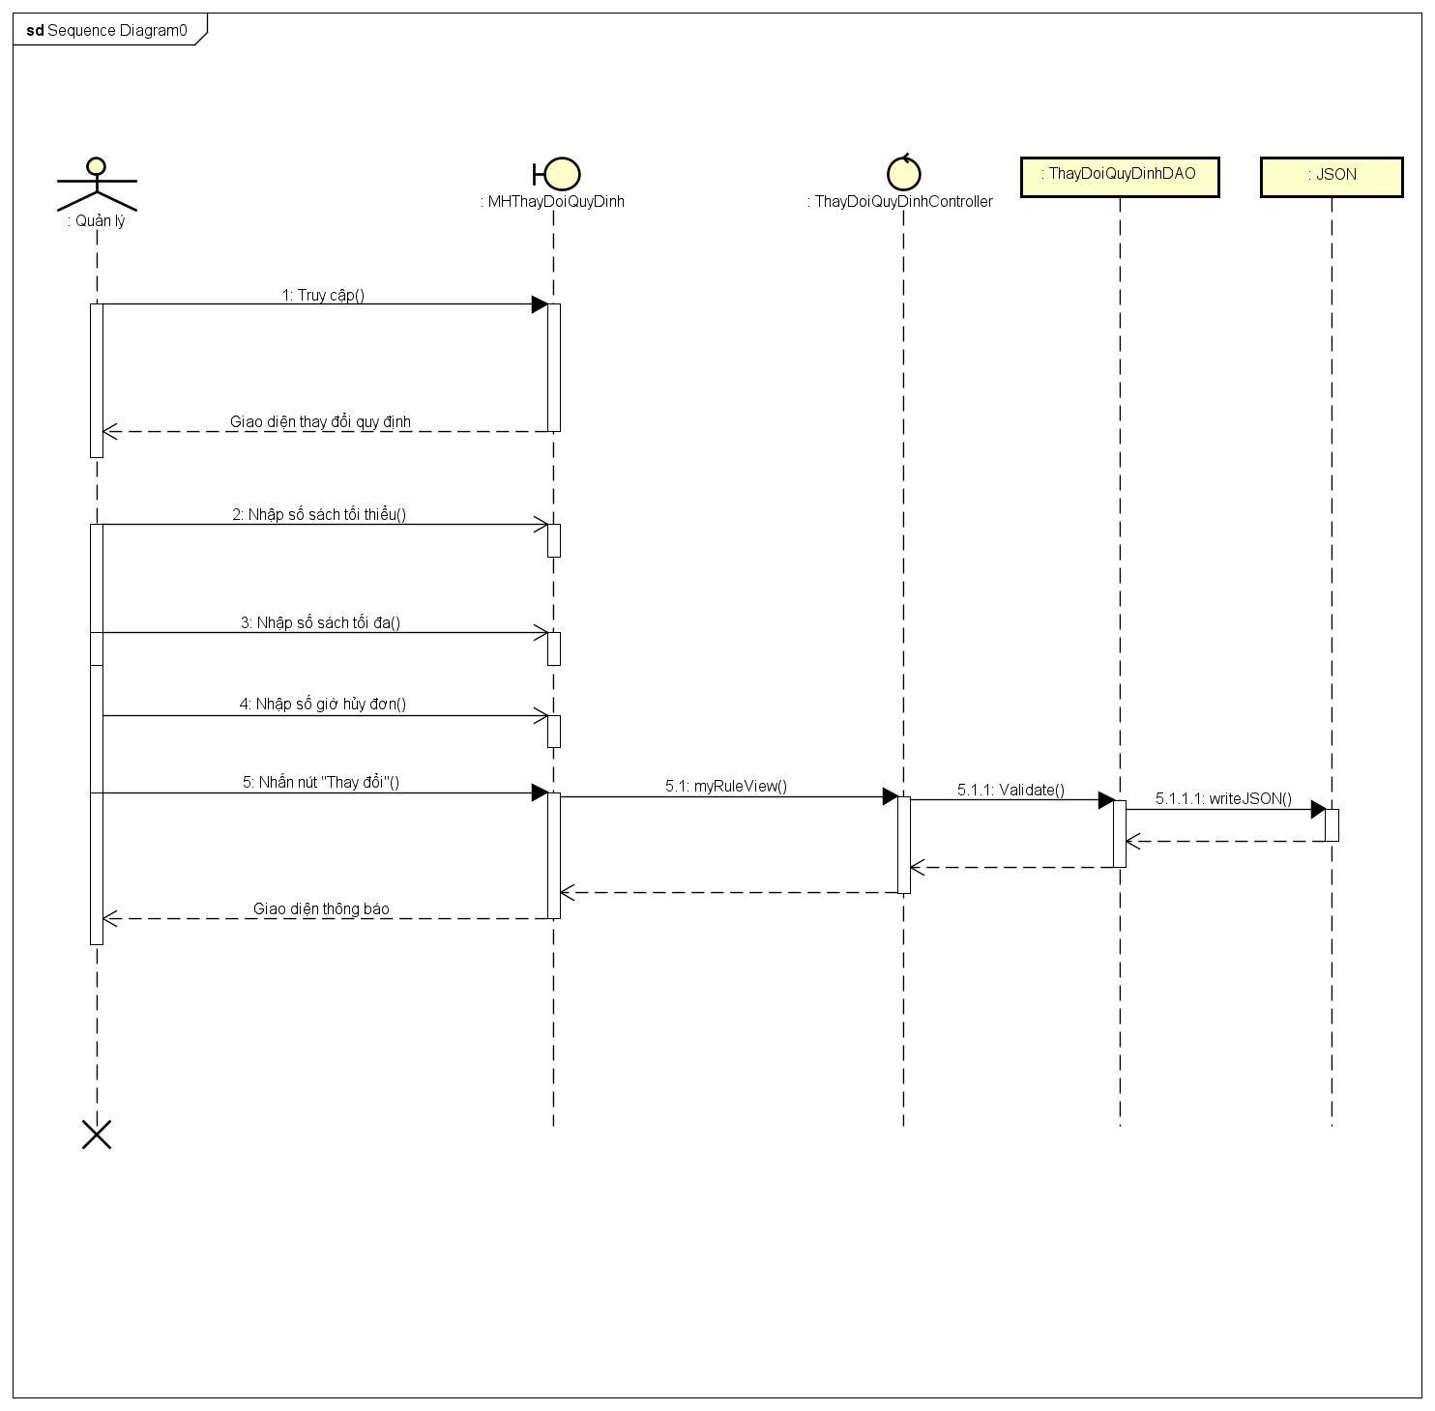

## Lược đồ cơ sở dữ liệu quan hệ

Lược đồ cơ sở dữ liệu quan hệ.

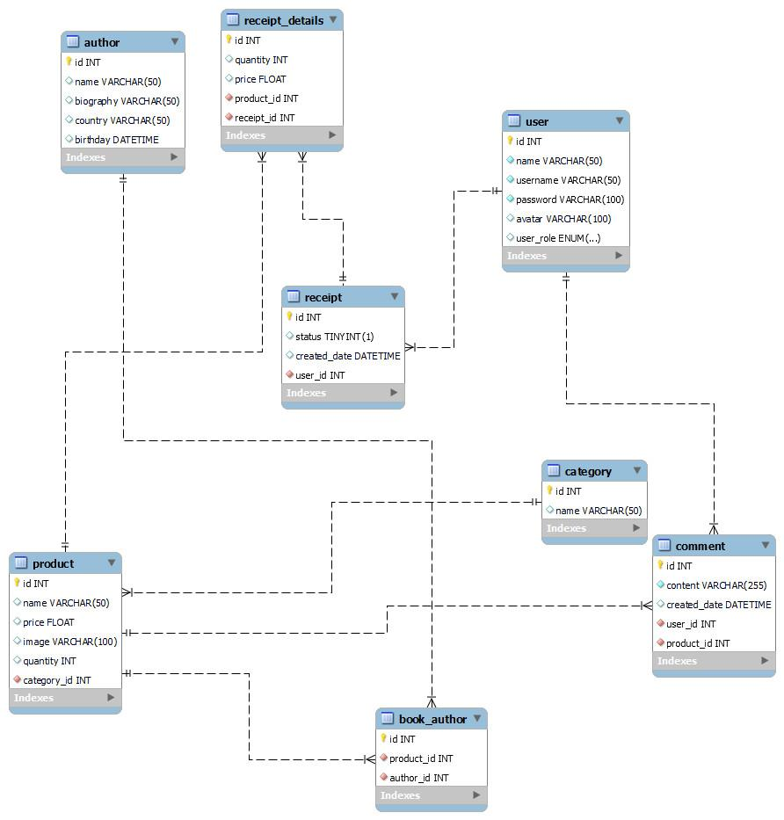

Thông tin các bảng.

**author( bảng tác giả)**

Có các trường

**id**: Mã tác giả(**khóa chính**, kiểu số nguyên tự động tăng)

name: Tên tác giả (nvarchar)

biography: Tiểu sử tác giả (nvarchar)

birthday: Ngày sinh (Datetime)

**product ( bảng sách)**

Có các trường

**id**: Mã sách( **khóa chính**, kiểu số nguyên tự động tăng)

name: Tên sách (nvarchar)

price: Giá (Float)

image: Ảnh (Varchar)

quantity: Số lượng sách (int)

**category_id**: khóa ngoại tham chiếu đến id bảng category (int)

**receipt_details (bảng chi tiết đơn hàng)**

Có các trường

**id**: Mã sách( **khóa chính**, kiểu số nguyên tự động tăng)

price: Giá (Float)

quantity: Số lượng sách (int)

**product_id**: **khóa ngoại** tham chiếu đến id bảng product

**receipt_id**: **khóa ngoại** tham chiếu đến id bảng receipt

**receipt (bảng đơn hàng)**

Có các trường

**id**: Mã đơn hàng( **khóa chính**, kiểu số nguyên tự động tăng)

status: Trạng thái giao hàng (true đã nhận, false chưa nhận)

quantity: Số lượng sách (int)

**user_id: khóa ngoại** tham chiếu đến id bảng user

book_author (bảng sách và tác giả)

Có các trường

**id**: Mã sách và tác giả( **khóa chính**, kiểu số nguyên tự động tăng)

**product_id**: **Khóa ngoại** tham chiếu đến id bảng product

**author_id**: **Khóa ngoại** tham chiếu đến id bảng author

**user (bảng người dùng)**

Có các trường

**id**: Mã người dùng( **khóa chính**, kiểu số nguyên tự động tăng)

name: tên người dùng( varchar(50))

username: tài khoản( varchar(50))

password: mật khẩu( varchar(50))

avatar: ảnh đại diện (varchar(50))

user_role: kiểu enum( theo thứ tự admin là 1, user là 2, employee là 3)

**category( bảng loại)**

Có các trường

**id**: Mã loại (**Khóa chính**, kiểu số nguyên tự động tăng)

name: Tên loại (varchar(50))

Comment (Bảng bình luận)

Có các trường

**id**: Mã bình luận (**khóa chính**, kiểu số nguyên tự động tăng)

content: nội dung bình luận (varchar(255))

created_date: ngày bình luận (datetime)

**user_id: khóa ngoại** tham chiếu đến bảng user

**product_id: khóa ngoại** tham chiếu đến bảng product

Giải thích mối quan hệ giữa các bảng.

Mối quan hệ giữa ba bảng: **author,** **product**, **book_author**

**Một** tác giả có thể viết **nhiều** sách, một sách có thể được viết bởi nhiều tác giả nên sẽ sinh ra một bảng trung gian là **book_author**

Mối quan hệ giữa ba bảng: **receipt**, **product**, **receipt_detail**

**Một** đơn hàng có thể có **nhiều** sách, **một** sách có thể được mua bởi **nhiều** đơn hàng nên sẽ sinh ra một bảng trung gian là **receipt_detail**

Mqh giữa hai bảng: **receipt**, **user**

**Một** đơn hàng chỉ được mua bởi **một** user, **một** user có thể mua **nhiều** đơn hàng

Mqh giữa hai bảng: **category**, **product**

**Một** loại sản phẩm có **nhiều** sản phẩm, **một** sản phẩm chỉ thuộc về **một** loại sản phẩm

Mqh giữa ba bảng: **comment**,**product**,**user**

**Mộ**t user có thể bình luẩn cho **nhiều** sách, **một** sách có thể được bình luận bởi **nhiều** user

nên sẽ sinh ra một bảng trung gian là **comment**

Bảng 2.1: Tên bảng 1

## Thiết kế giao diện và thiết kế xử lý

Thiết kế các giao diện chính và các thiết kế xử lý tương ứng từng màn hình.

-Giao diện đăng nhập:

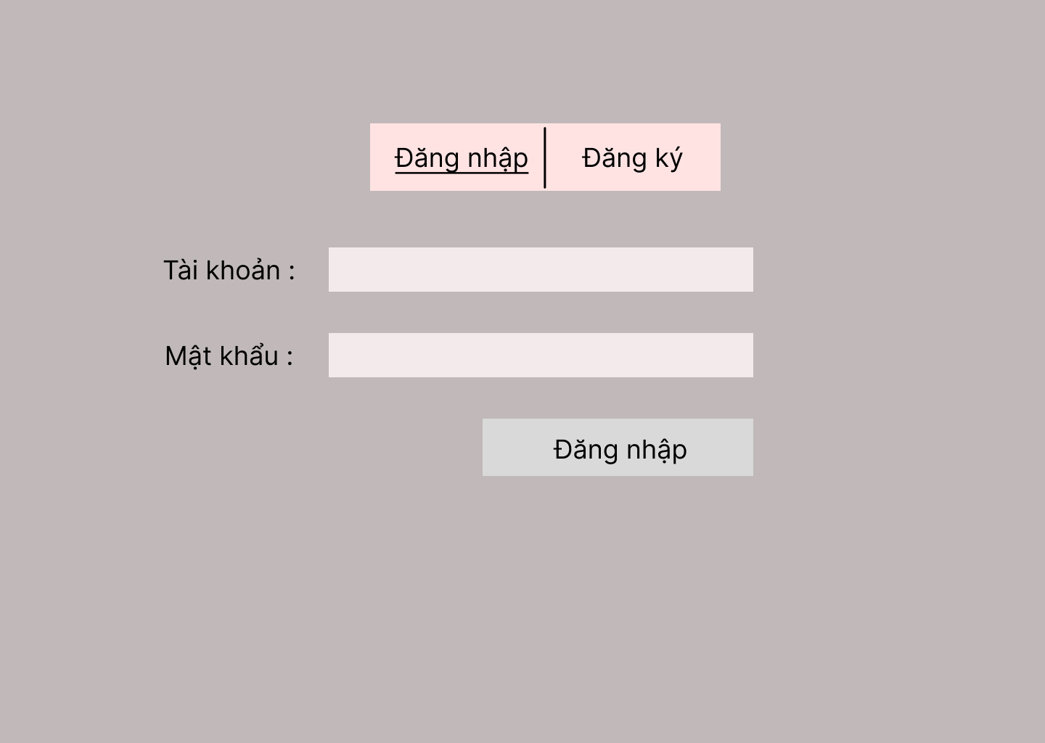

-Giao diện đăng ký:

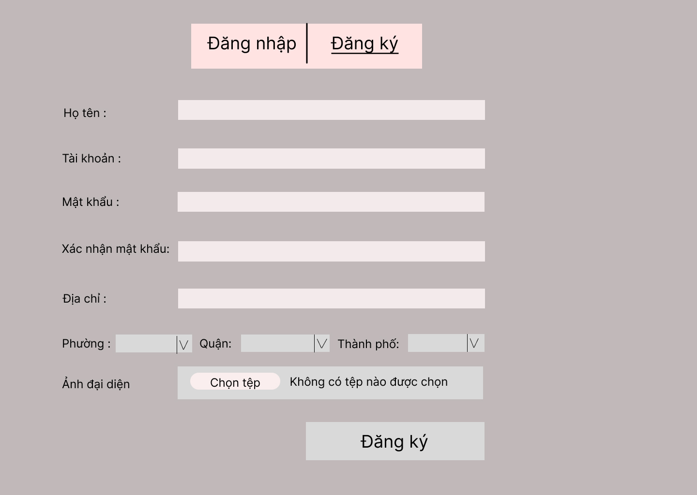

-Giao diện đặt sách, bán sách (Giỏ hàng):

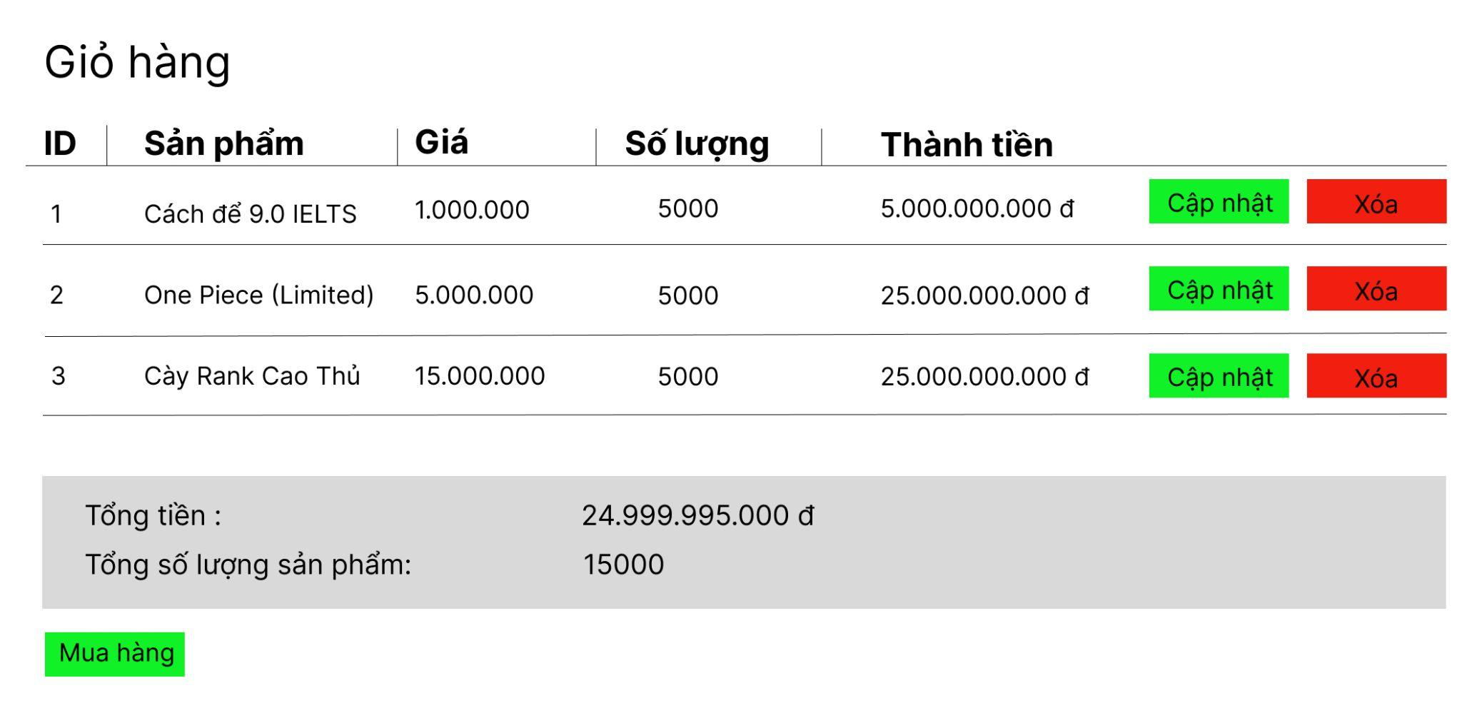

-Giao diện quản lý sách:

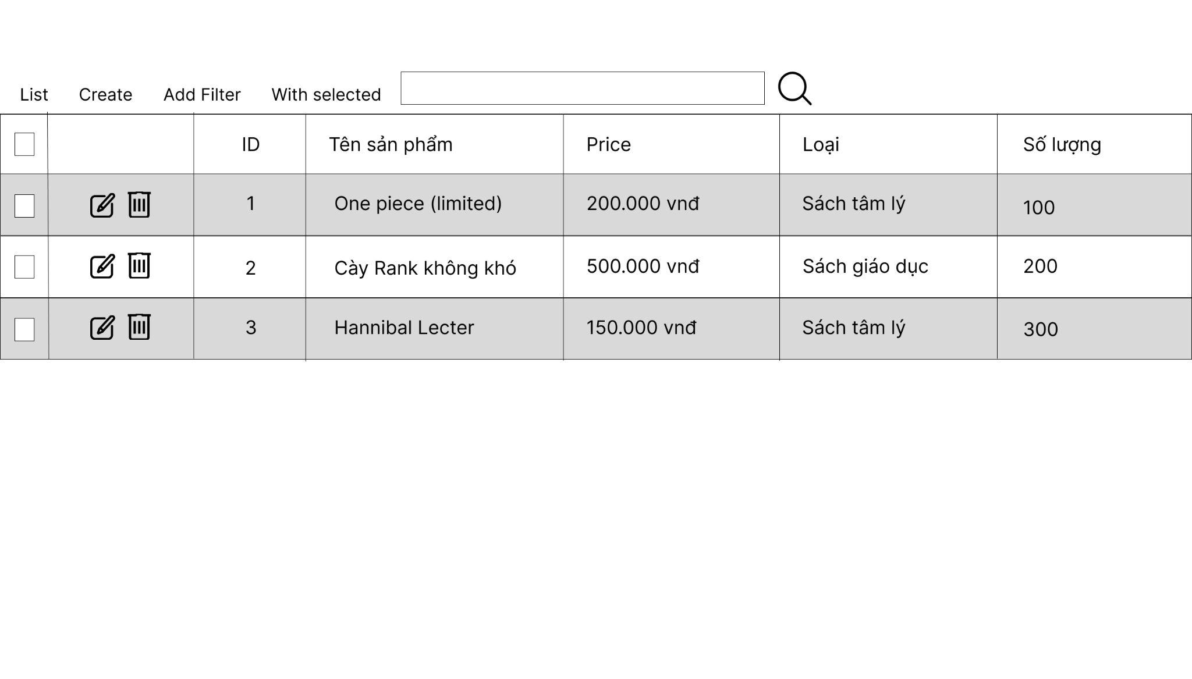

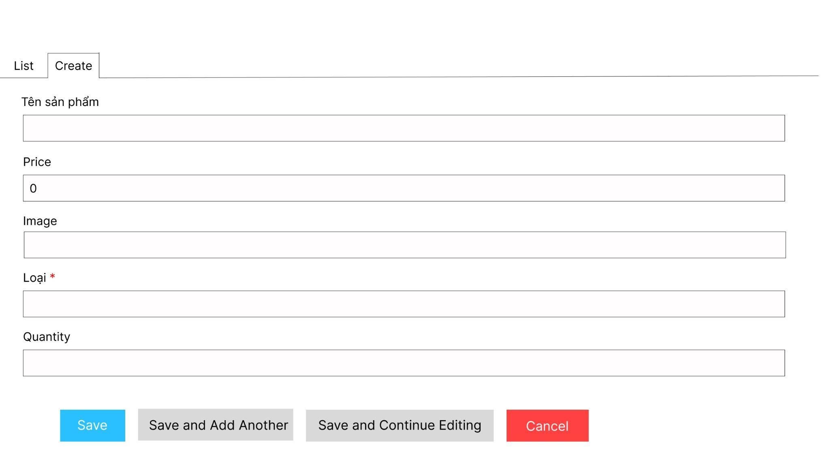

-Giao diện thống kê báo cáo:

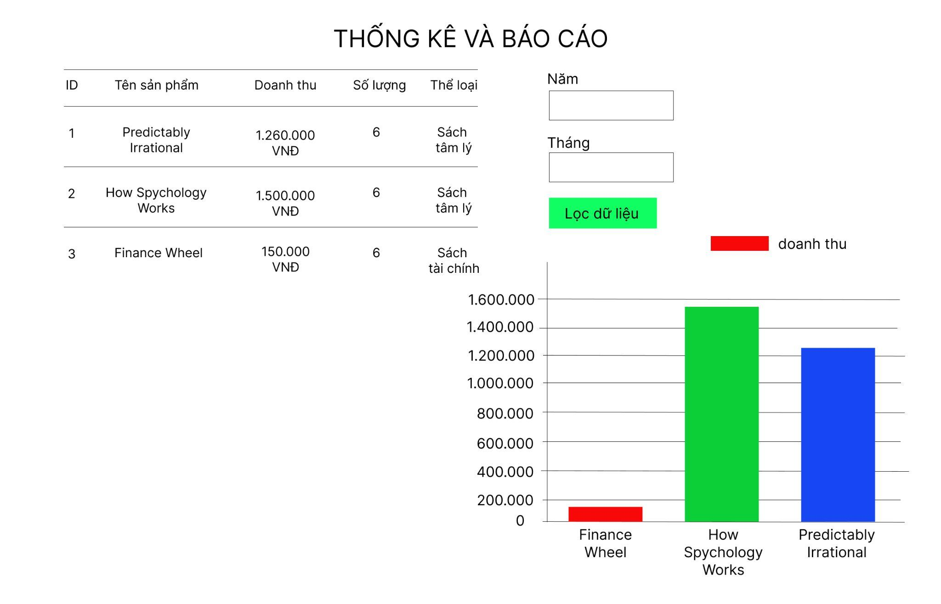

-Giao diện thay đổi quy định:

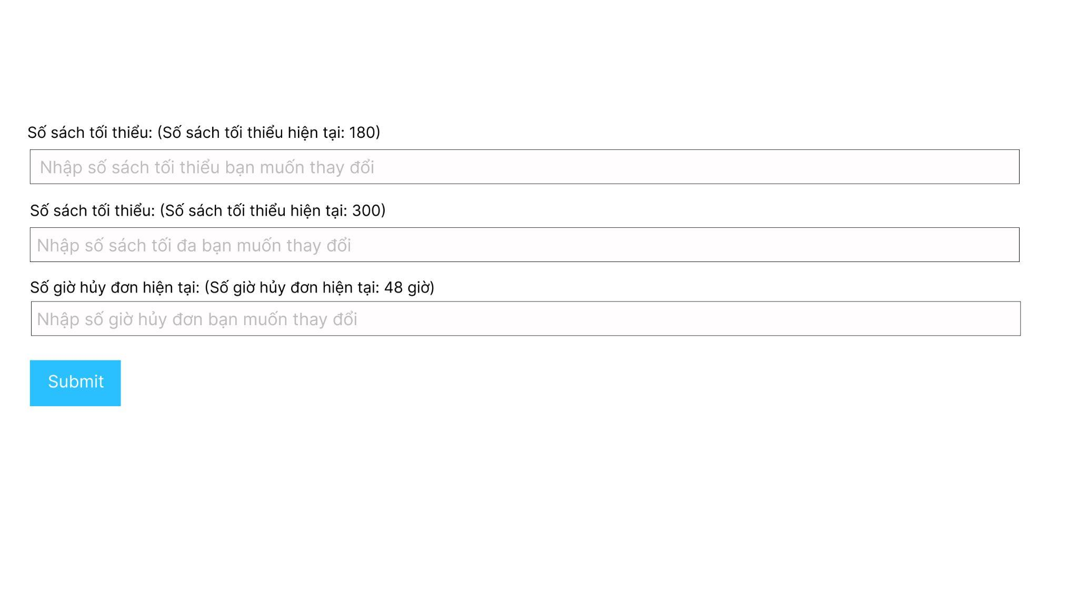

-Giao diện quản lý tác giả:

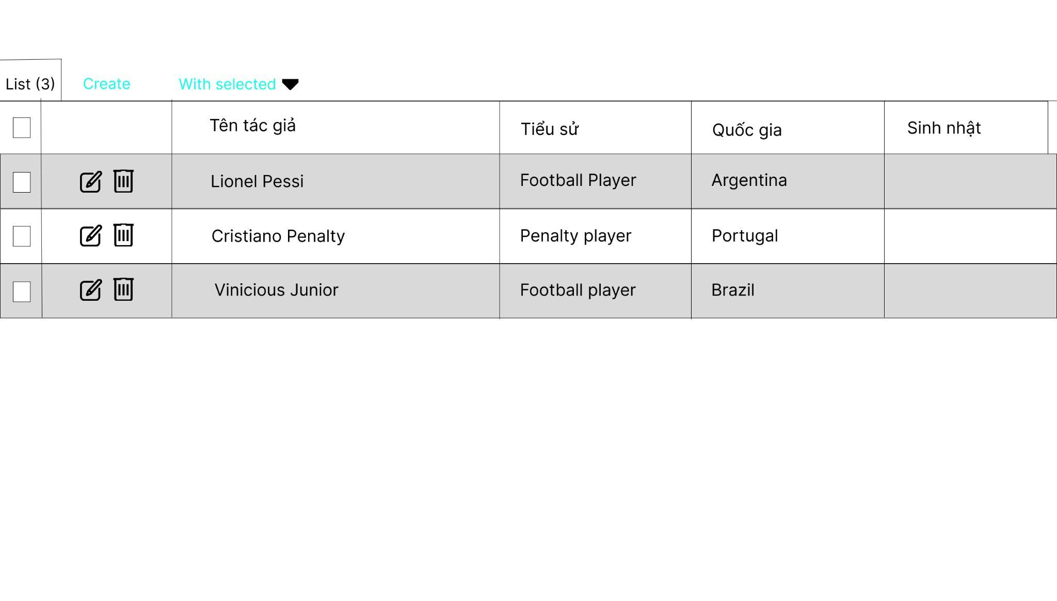

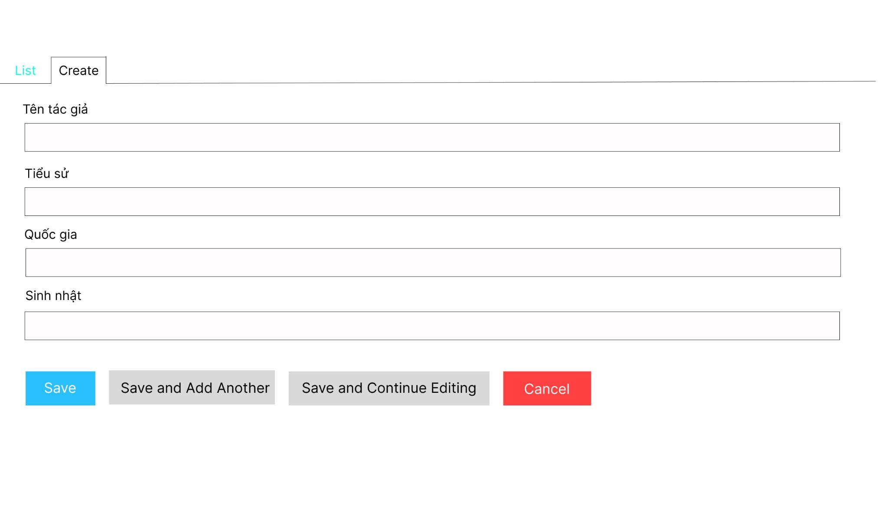

-Giao diện quản lý đơn hàng:

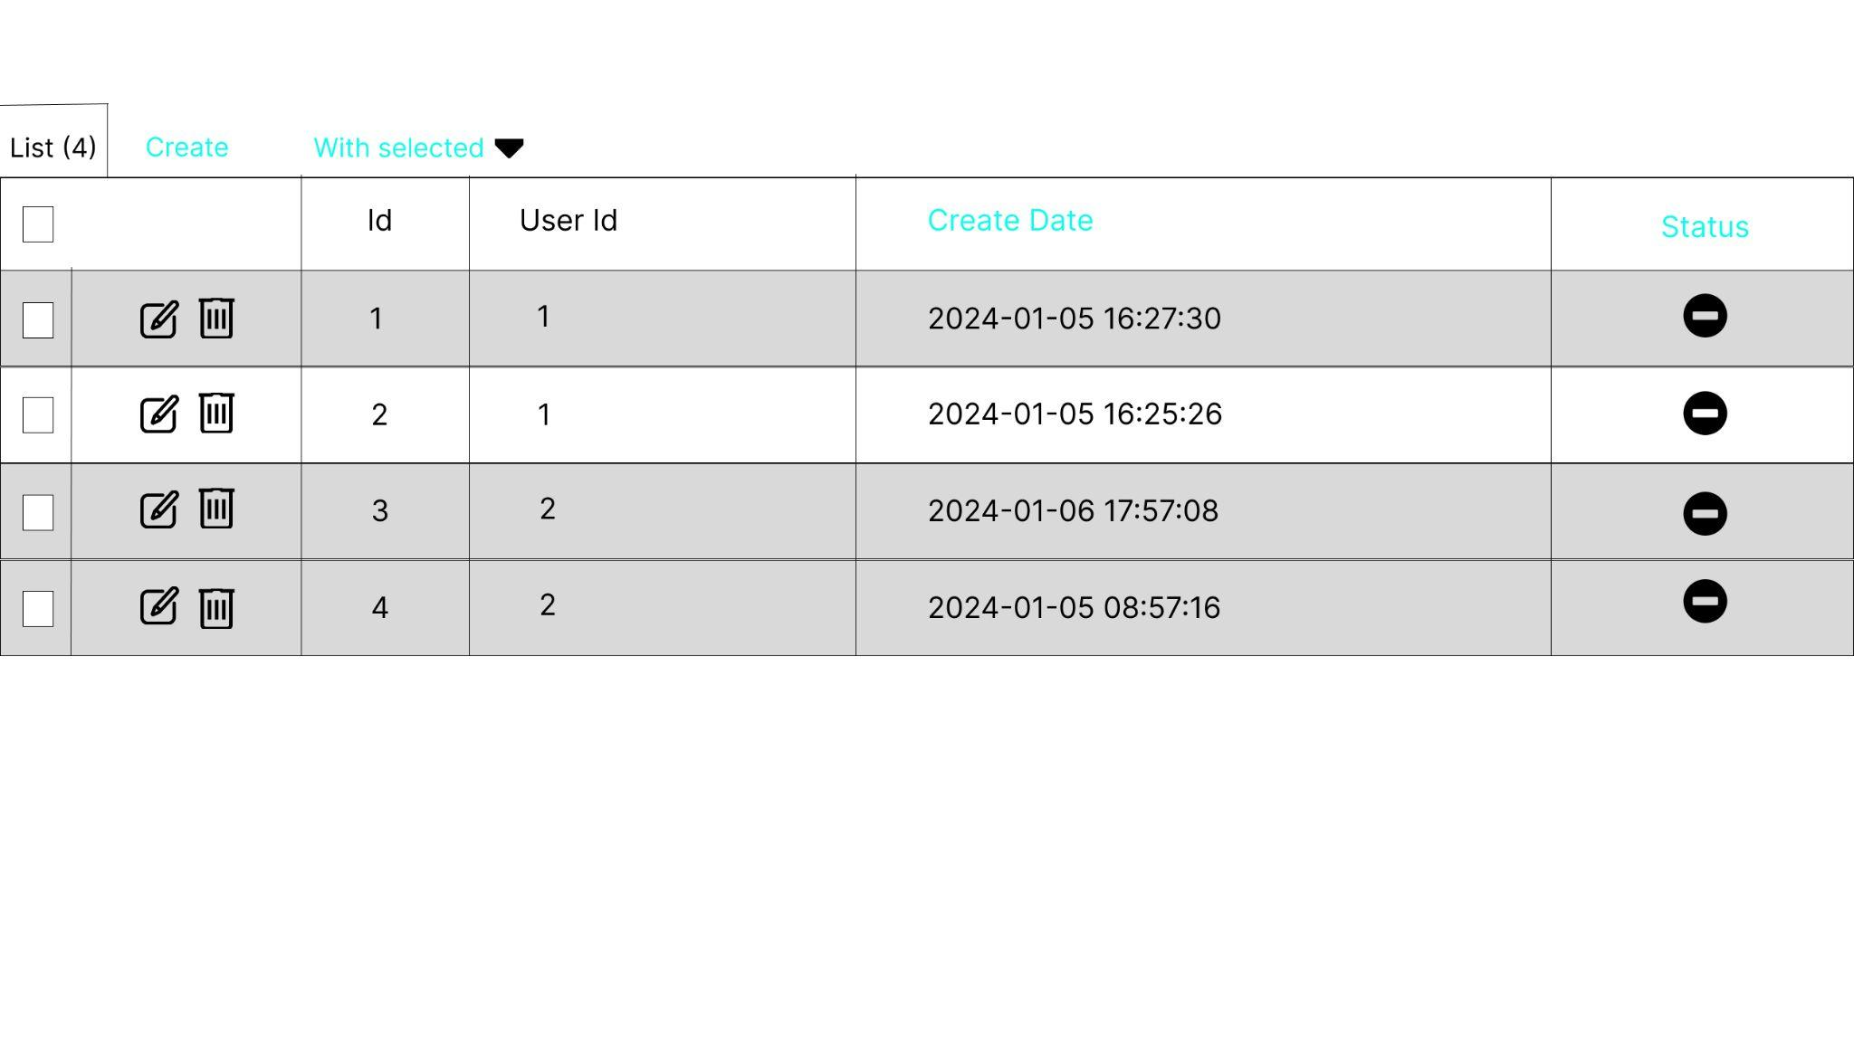

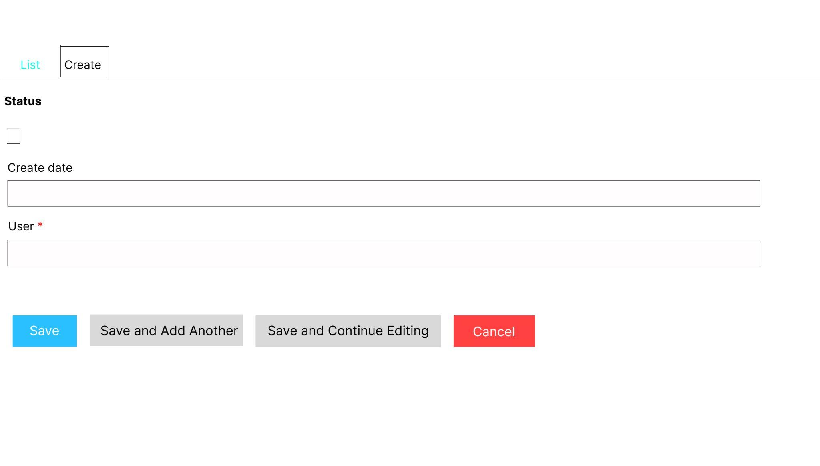

-Giao diện kiểm tra đơn hàng:

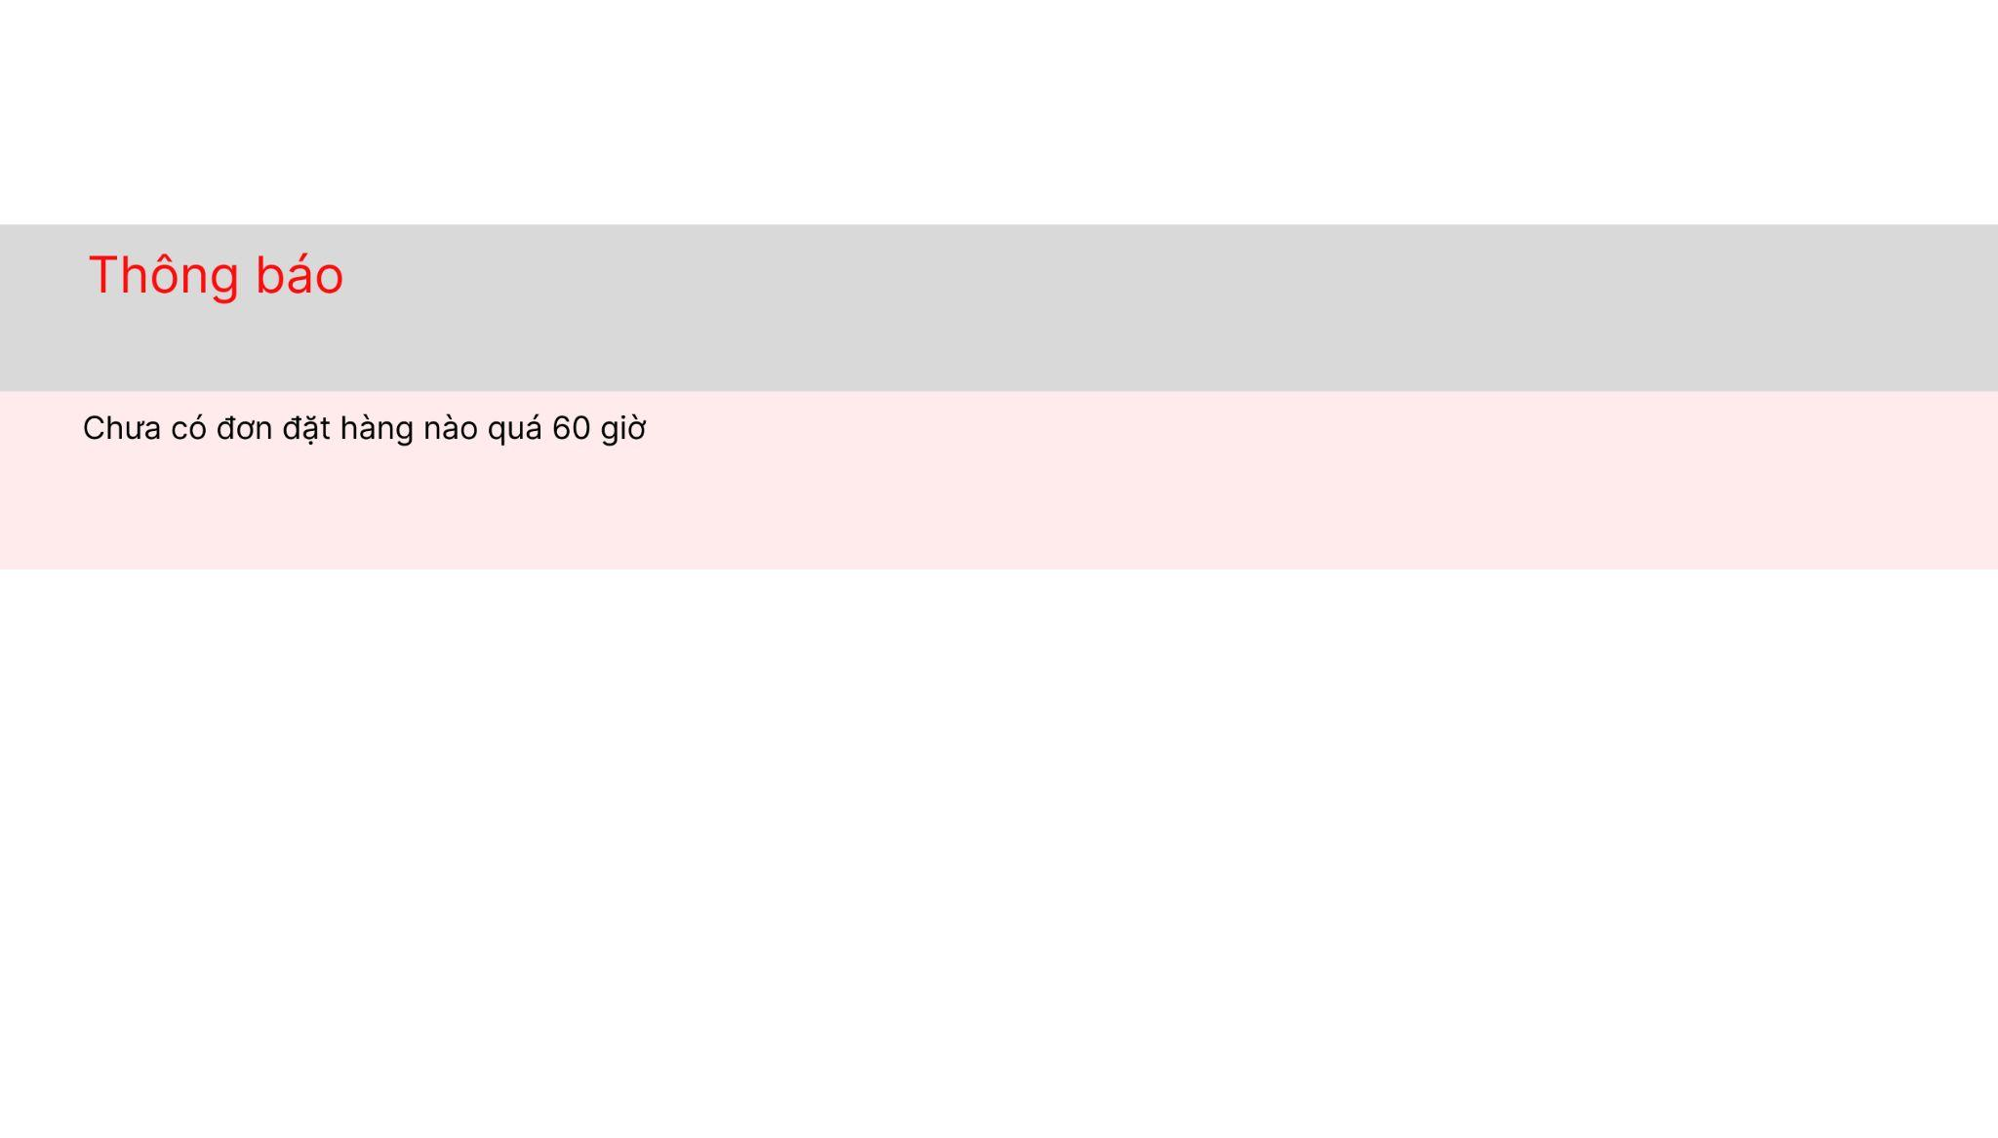

-Giao diện chi tiết sản phẩm:

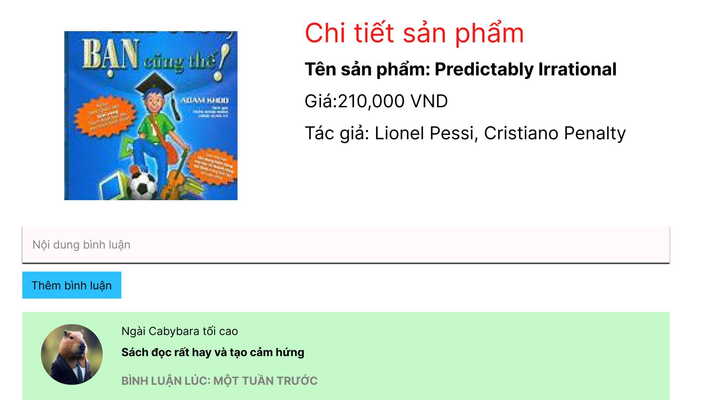

-Giao diện thanh toán của nhân viên:

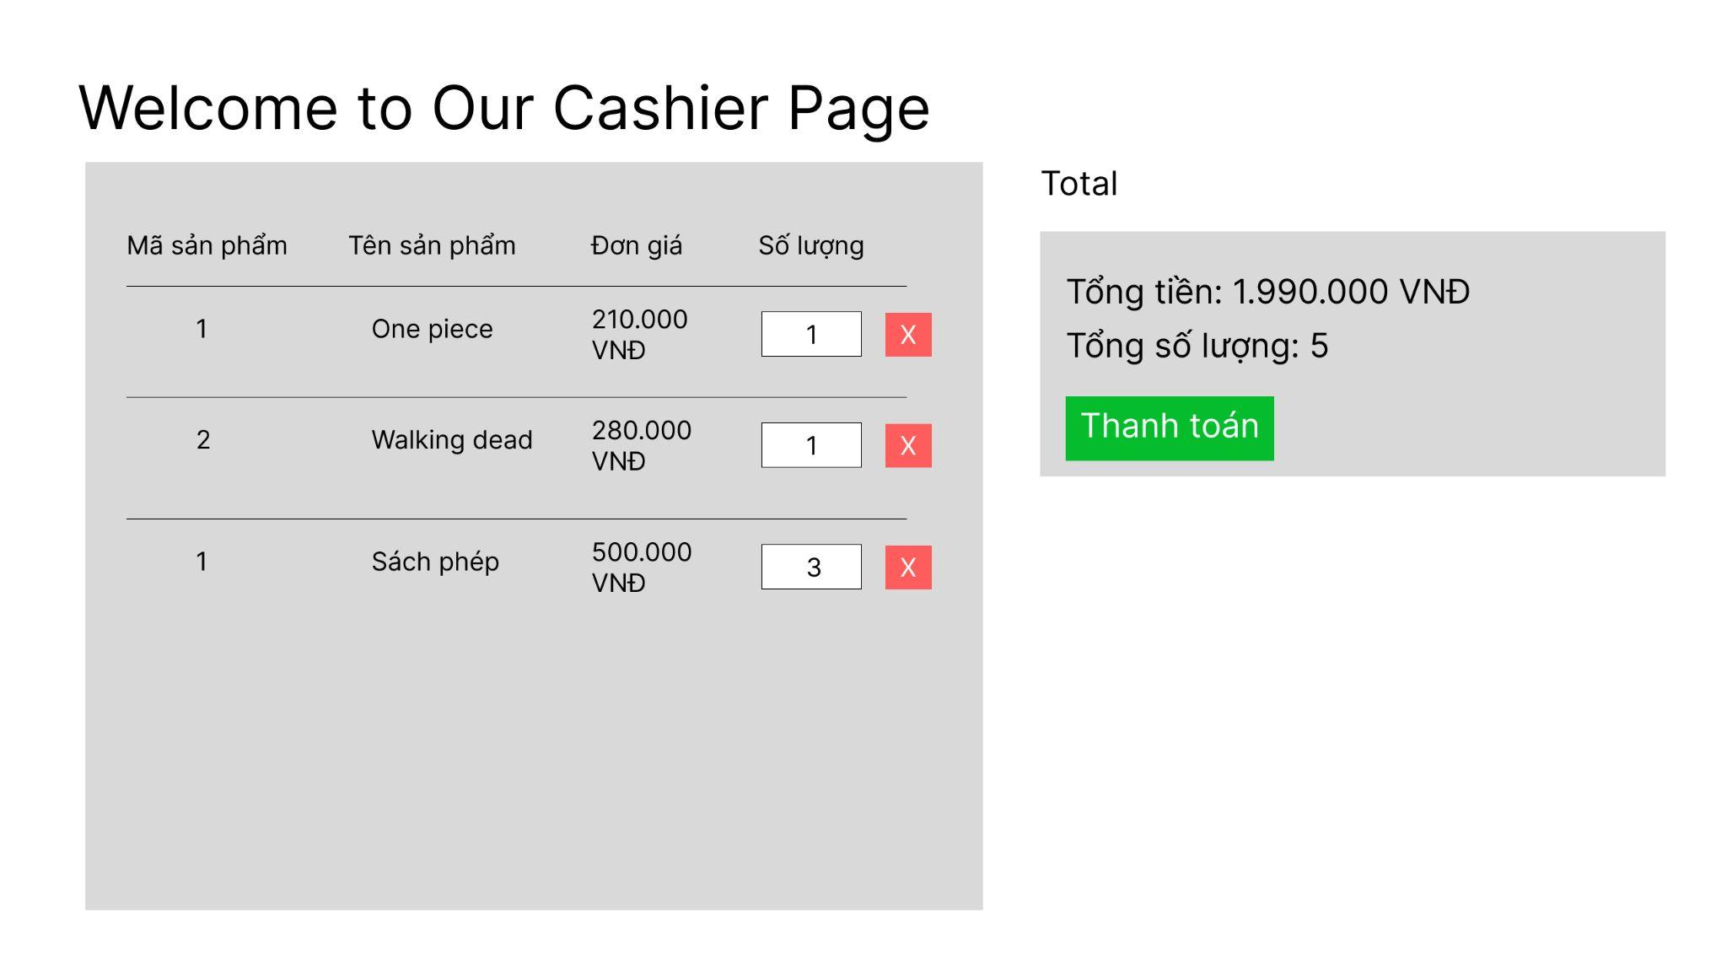

-Giao diện quản trị:

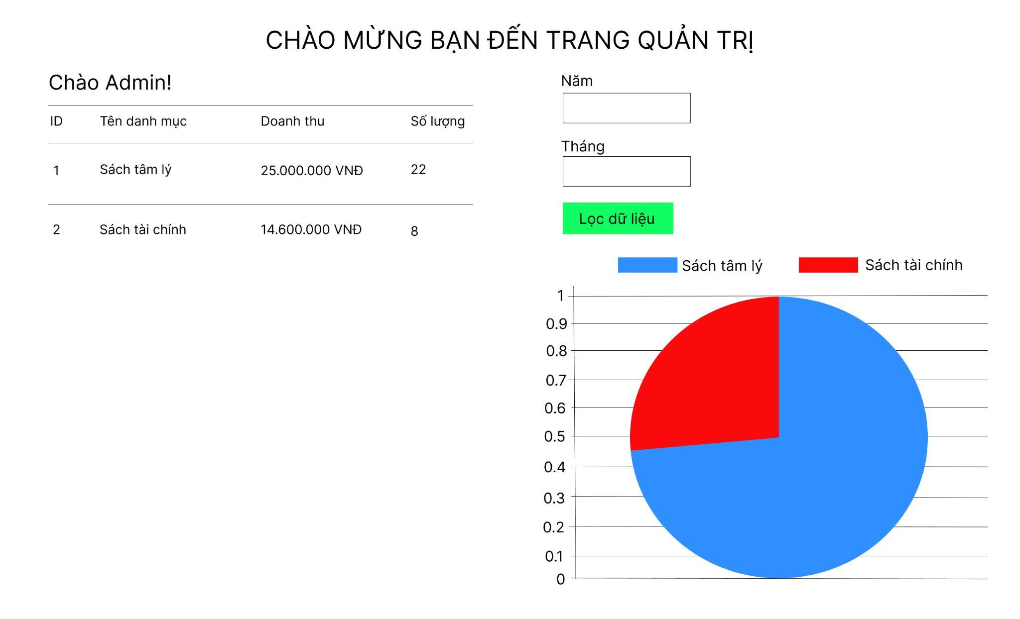

# HỆ THỐNG QUẢN LÝ NHÀ SÁCH

## Kết quả đạt được của đề tài

-Sau khi làm xong về đề tài thì nhóm của tụi em đã hoàn thành xong hết các chức năng chính theo yêu cầu của đề bài. Bao gồm: đặt sách, bán sách, quản lý sách, thống kê báo cáo, thay đổi quy định và các chức năng phụ khác. Còn về phần chức năng phụ chưa đạt thì đó là quản lý nhân viên vì còn gặp phải nhiều khó khăn trong quá trình xử lý và xây dựng chương trình. Tổng kết thì nhóm chúng em đã hoàn thành hệ thống quản lý nhà sách theo yêu cầu của đề tài.

## Các chức năng hệ thống

### Chức năng 1: Nhập sách

Giới thiệu chức năng 1

Người quản lý kho thực hiện nhập sách vào kho

Quy định: Số lượng nhập ít nhất 150, chỉ nhập những đầu sách có số lượng ít hơn 300

Số lượng ít hơn 150 hoặc quá 300 sẽ bắt nhập lại

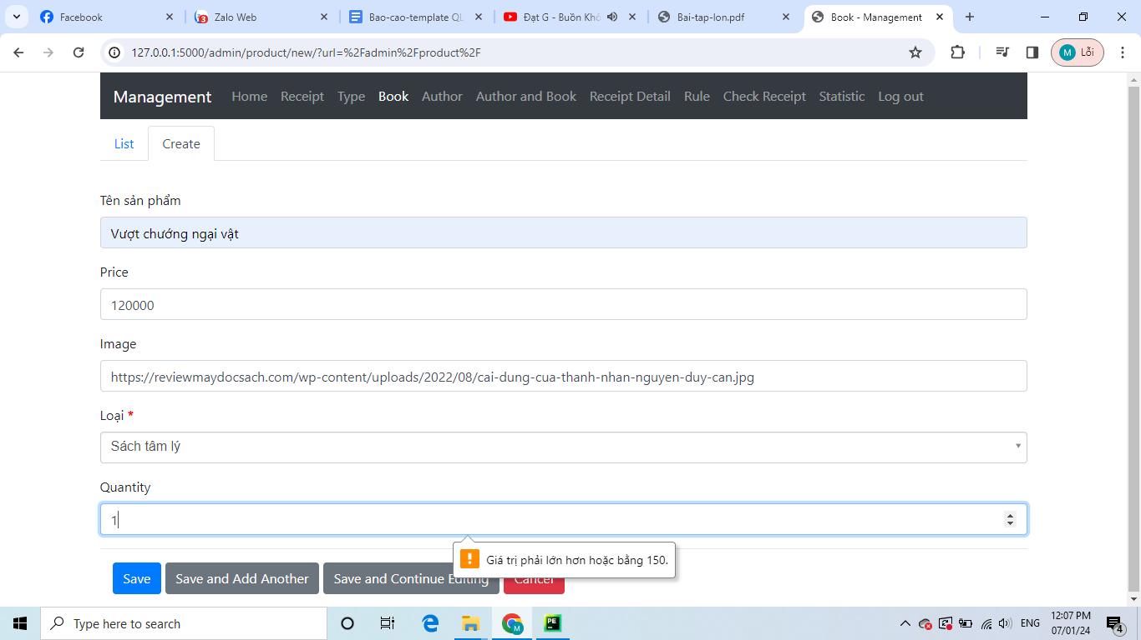

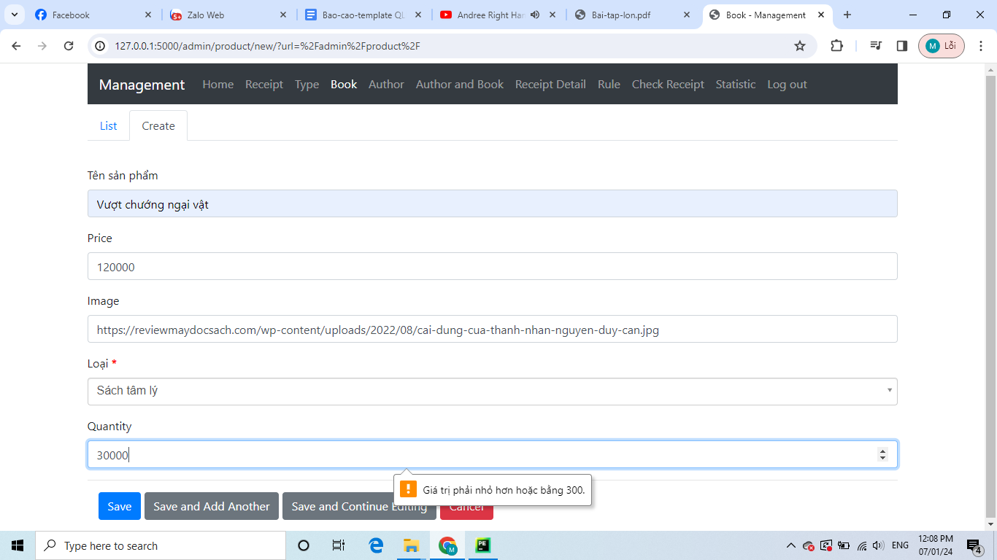

Khi thực hiện thành công

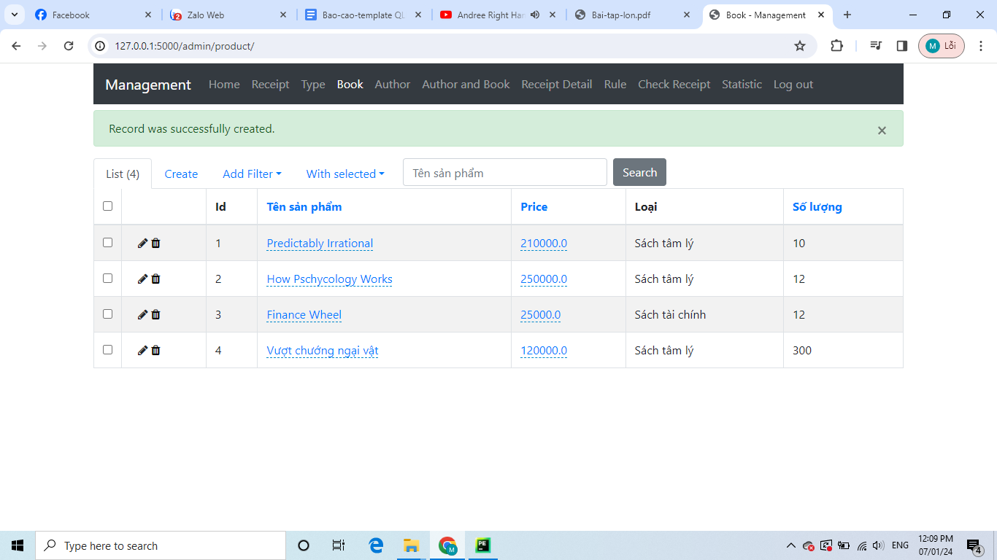

Gắn tên tác giả cho sách

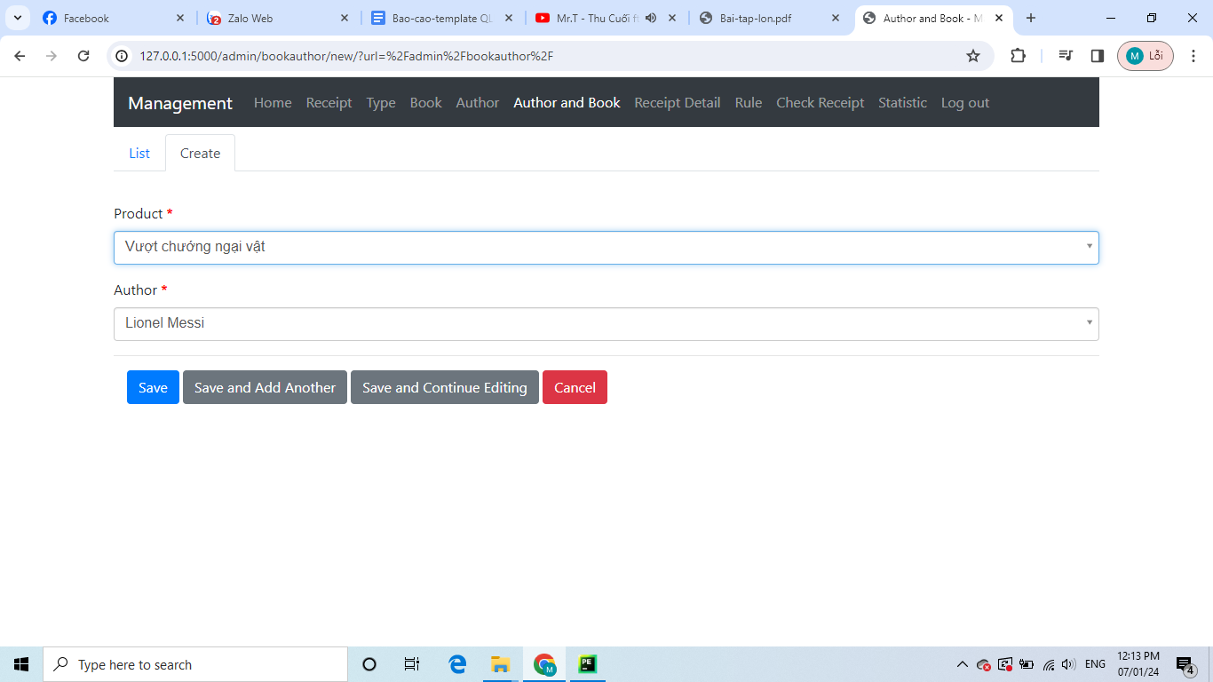

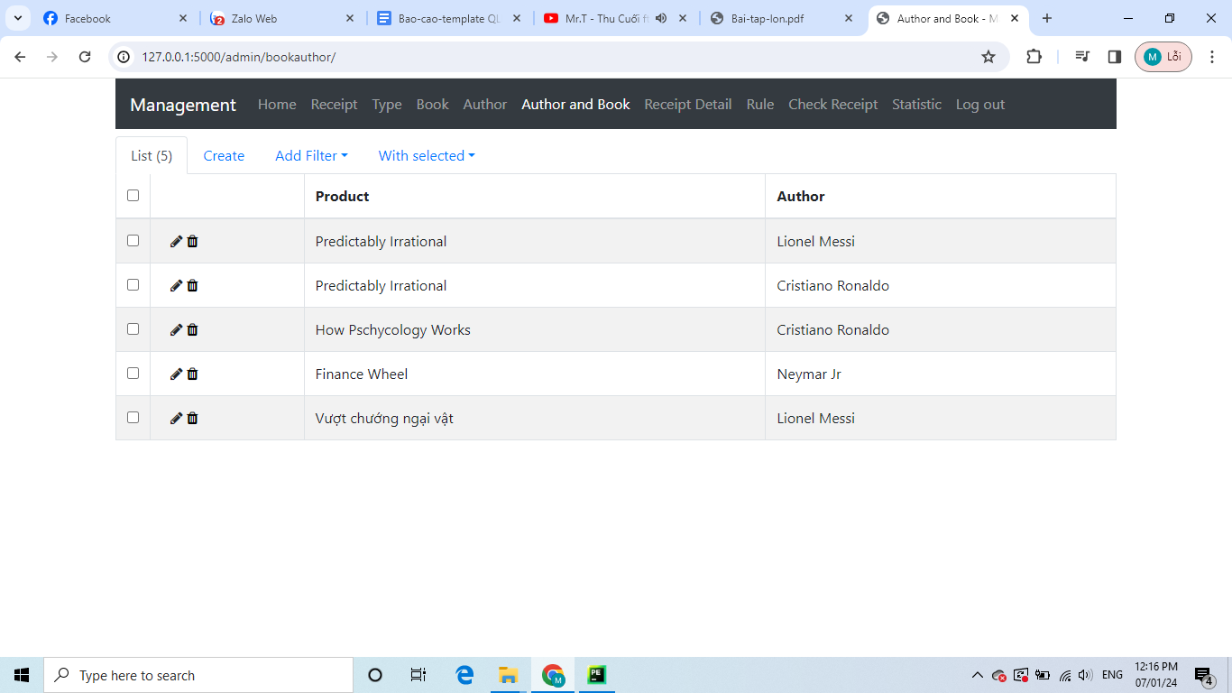

Hình 3.1: Hình chức năng 1 (chụp từ kết quả hệ thống)

### Chức năng 2: Đặt sách

Giới thiệu chức năng 2

Khách hàng được phép thực hiện mua sách online có thể thanh toán trực tiếp khi đến nhà sách nhận sách và có thể được nhà sách giao hàng miễn phí nếu thanh toán online. Quy định: đối với việc đặt sách thanh toán trực tuyến, nếu sau 48 tiếng từ thời điểm đặt sách, người dùng không đến lấy sách và thanh toán thì đơn hàng sẽ bị huỷ.

Ấn nút đặt hàng giỏ hàng sẽ hiển thị ra số lượng hàng mua

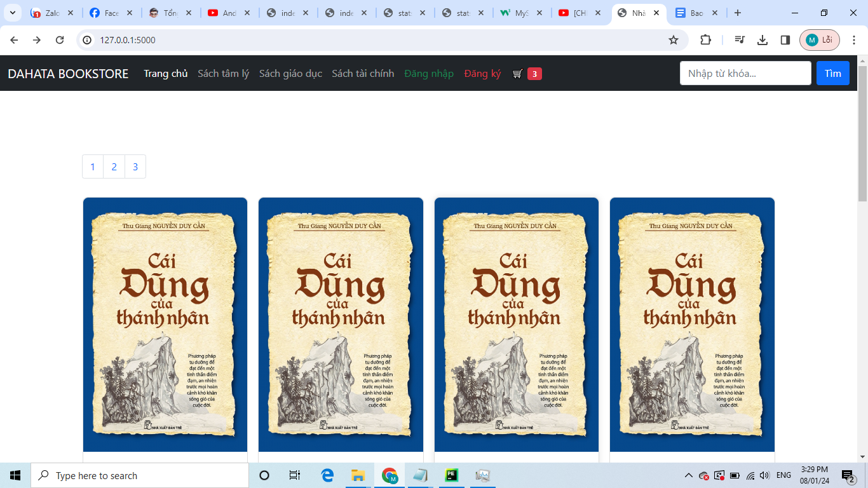

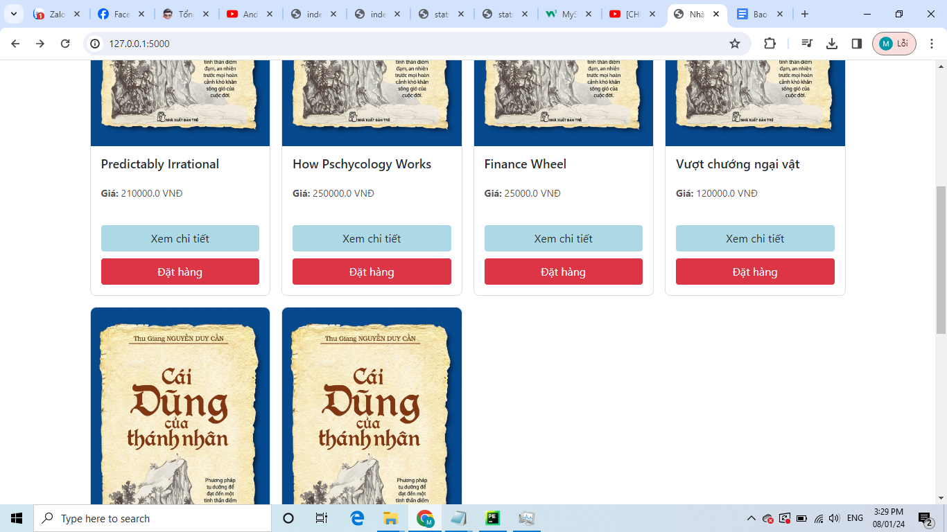

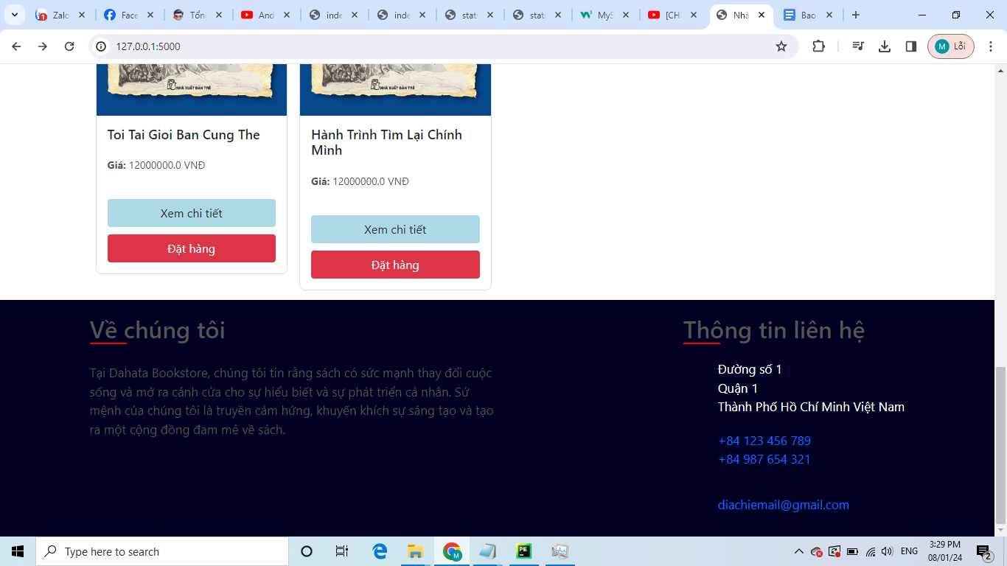

Nhấn nút thanh toán

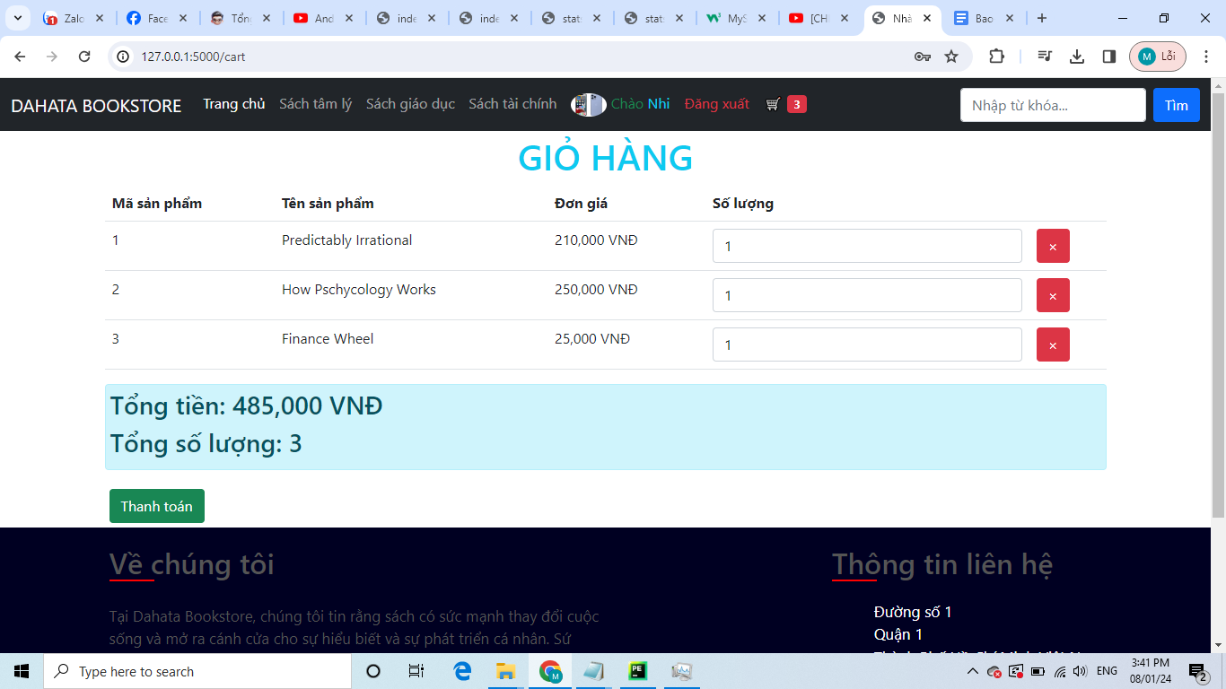

Thanh toán xong

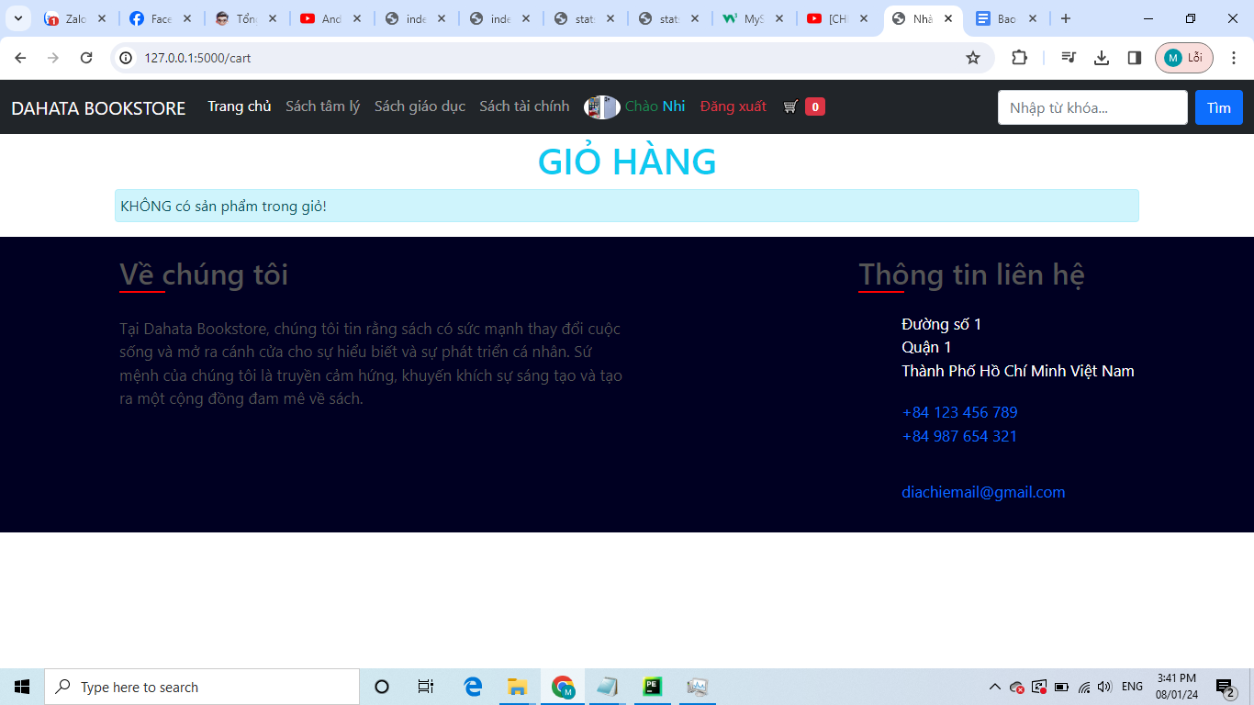

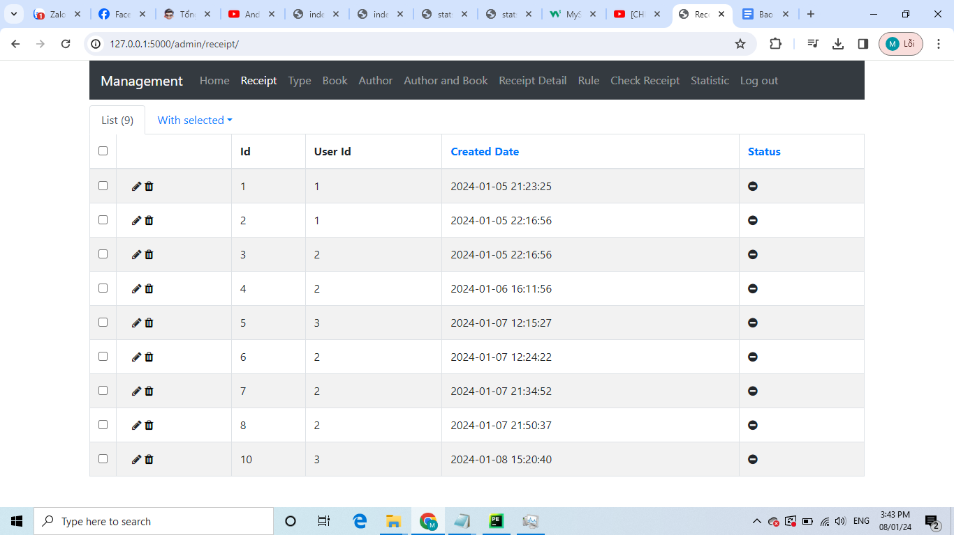

Kiểm tra đơn hàng

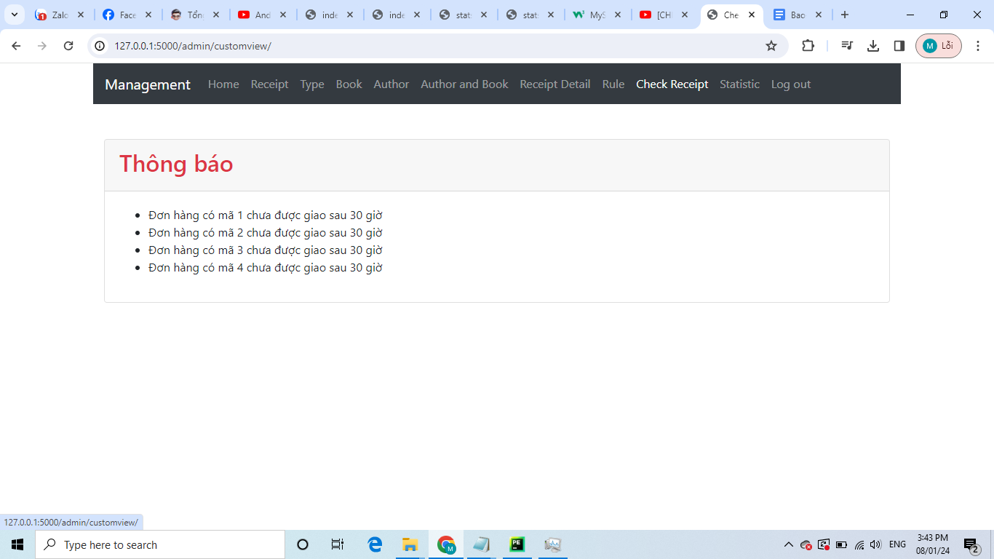

Hình 3.2: Hình chức năng 2 (chụp từ kết quả hệ thống)

### Chức năng 3: Bán sách

Giới thiệu chức năng 3

Thu ngân phải truy cập vào tài khoản đúng với user_role là Employee mới vào được trang thu ngân

Giả sử truy cập bằng user_role user

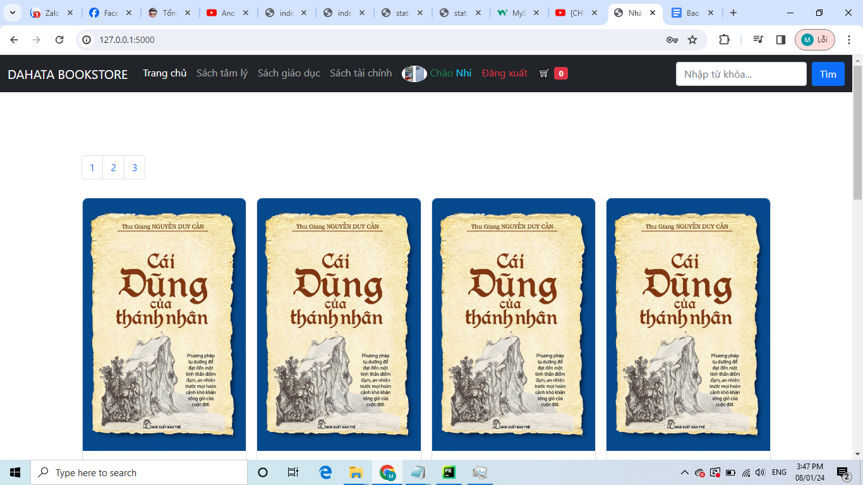

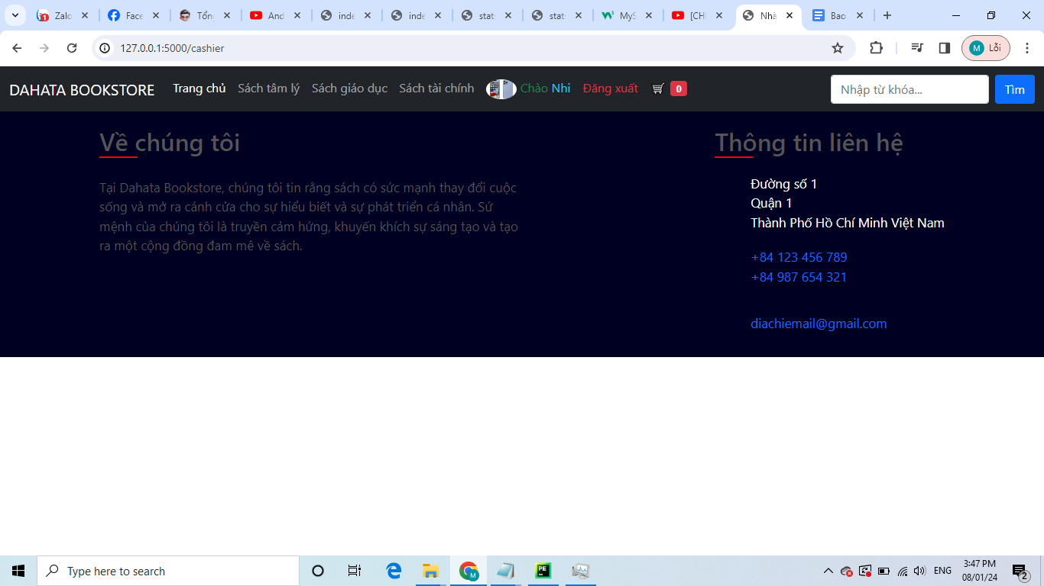

Truy cập bằng user role Employee

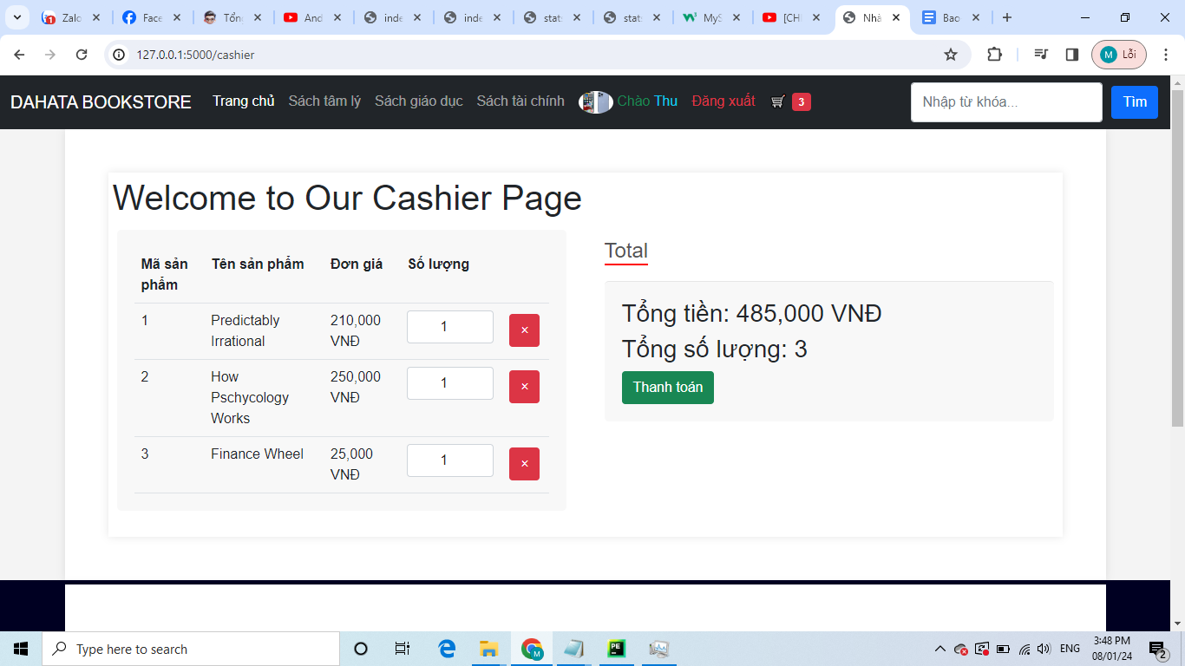

Khi ấn nút thanh toán hiện hóa đơn

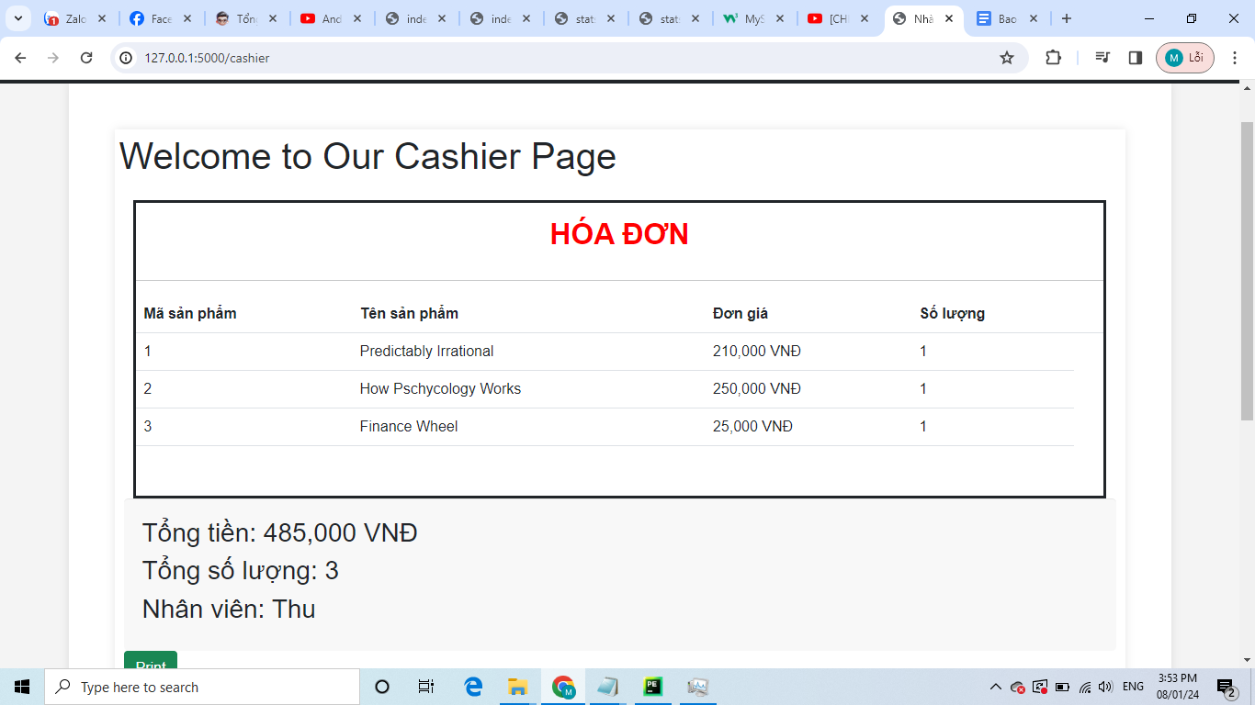

Khi ấn nút in hóa đơn

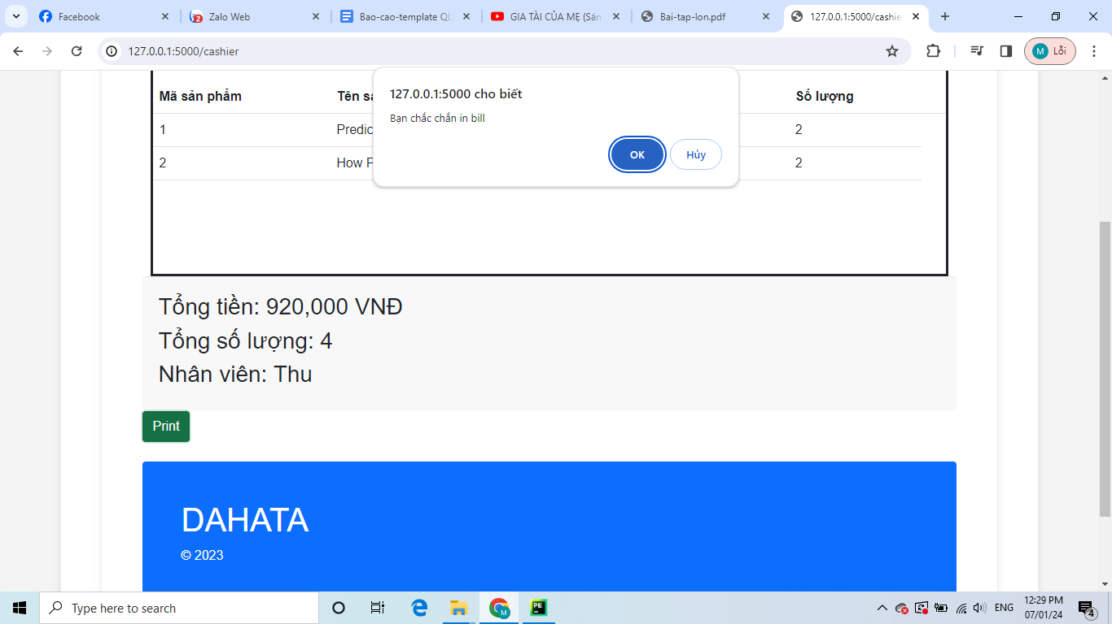

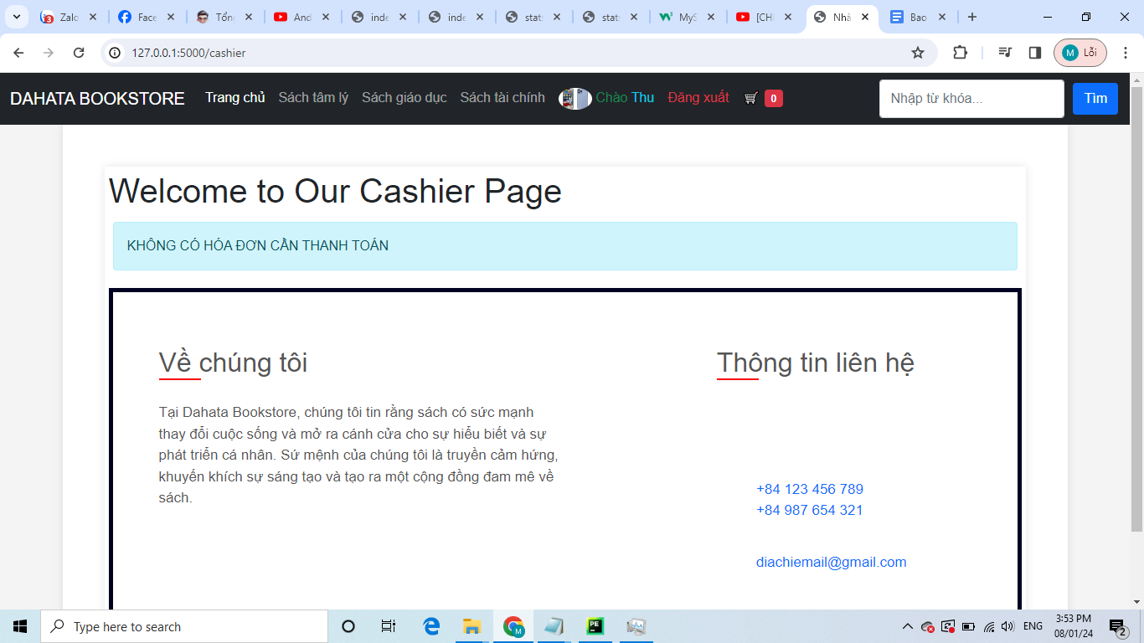

### Chức năng 4: Thống kê báo cáo

Giới thiệu chức năng 4

Thống kê báo cáo về doanh thu từng tháng được chọn cho từng thể loại sách.

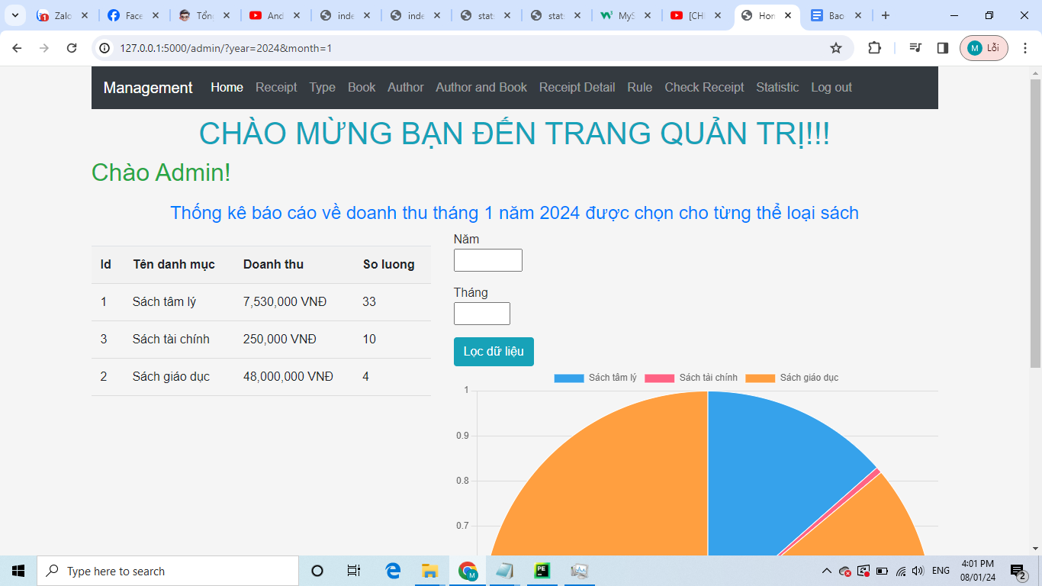

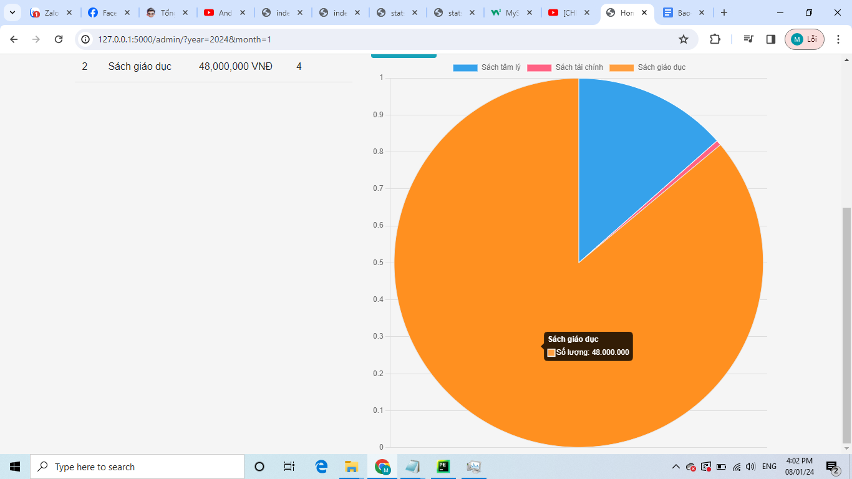

Thống kê tần suất từng đầu sách theo tháng.

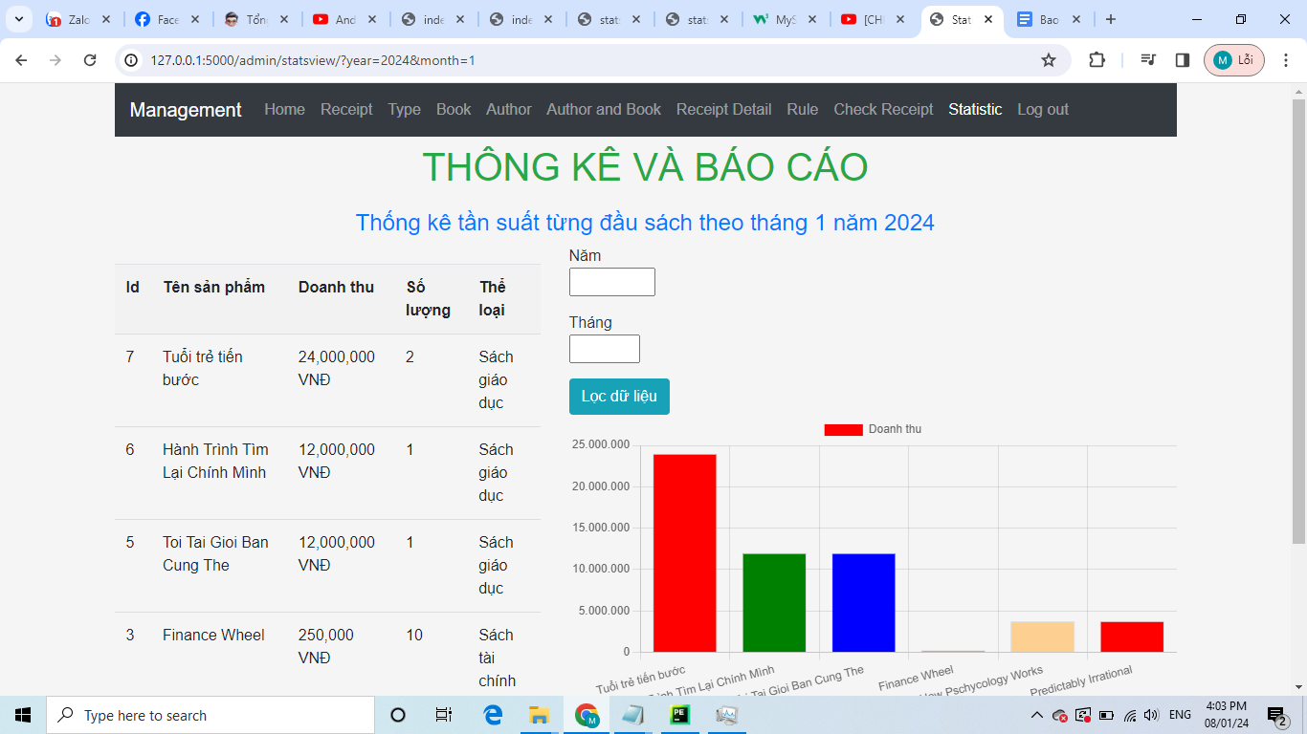

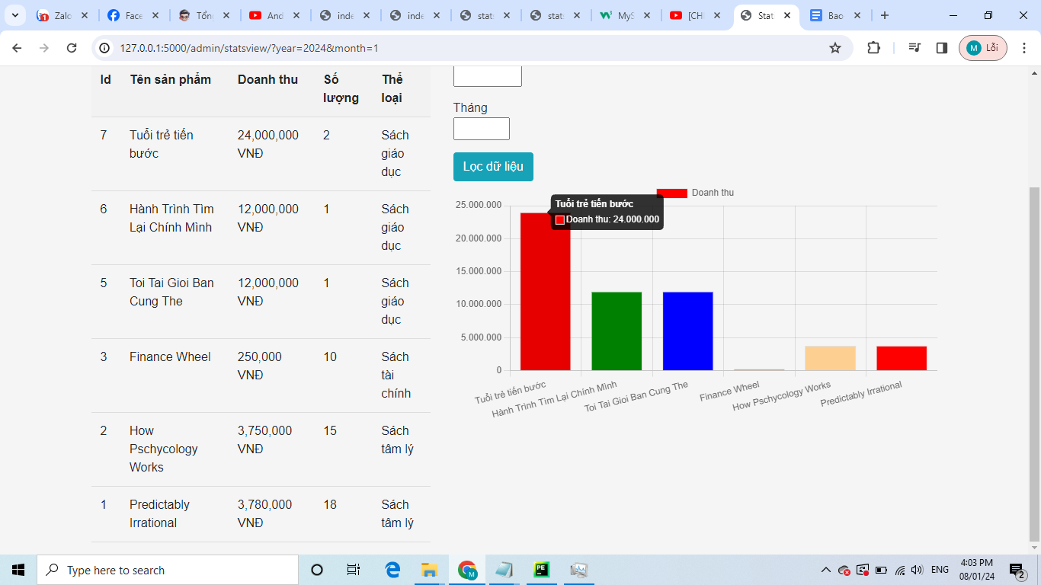

### Chức năng 5: Thay đổi quy định

Giới thiệu chức năng 5

Thay đổi số lượng nhập tối thiểu, số lượng tồn tối thiểu trước khi nhập.

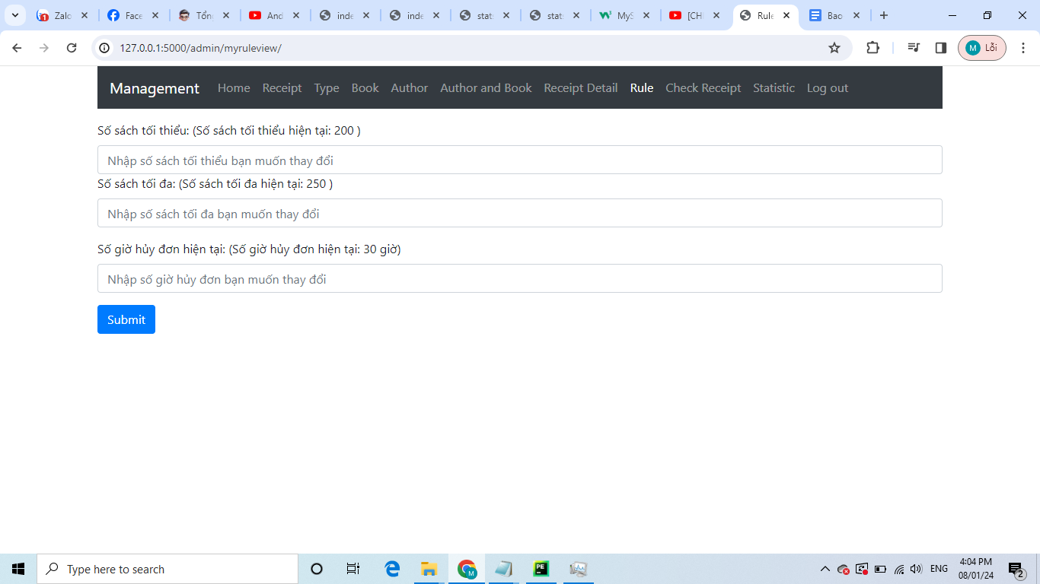

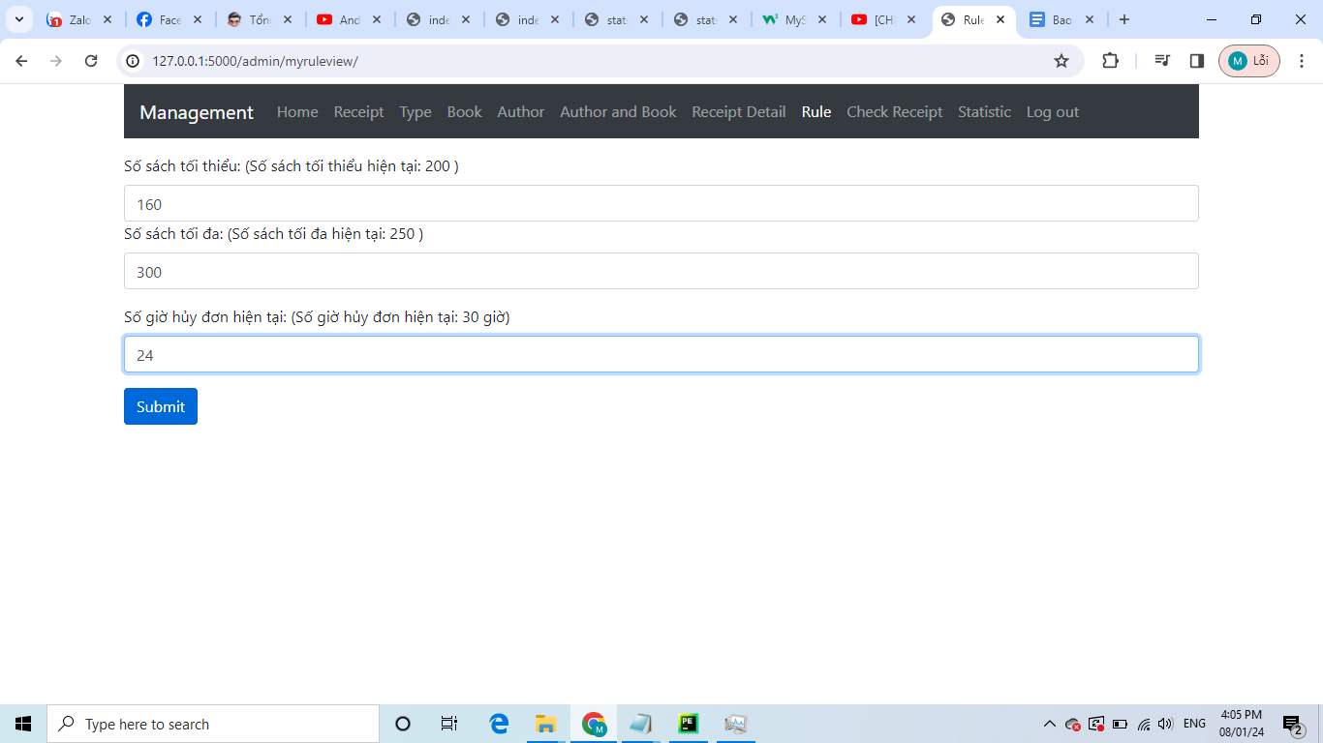

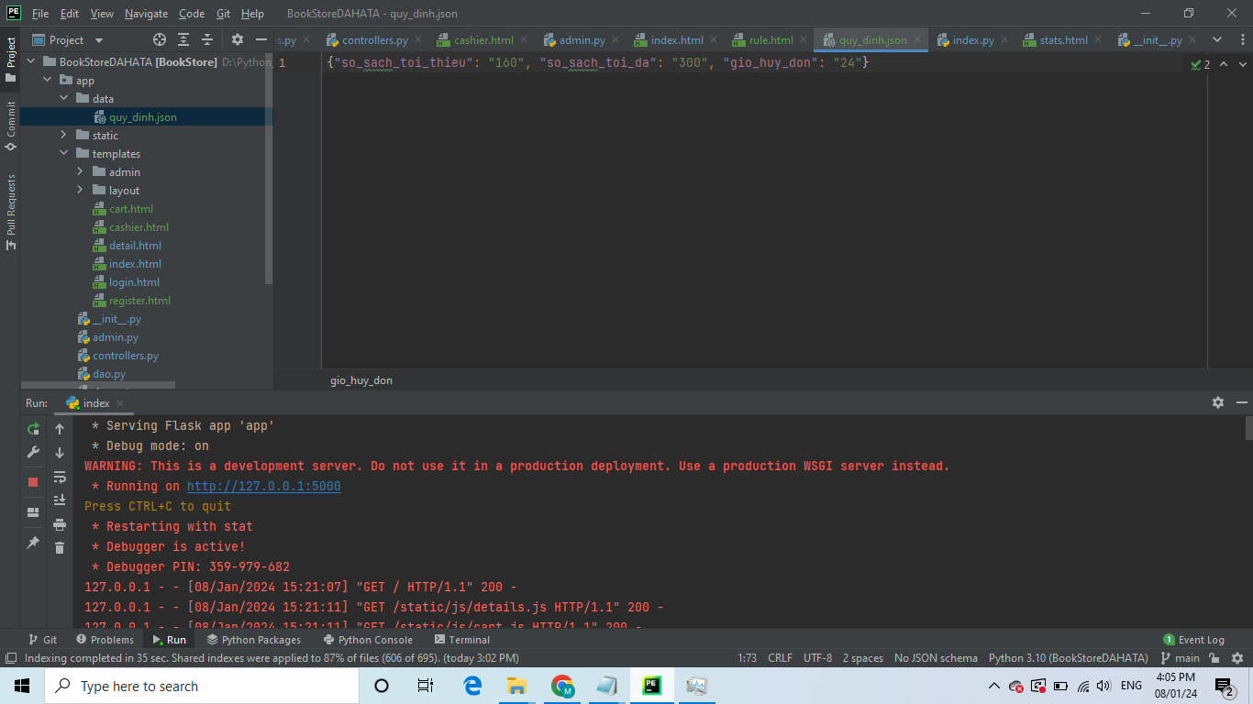

Test các chức năng nhập sách, đặt sách khi đã thay đổi quy định

